


.

UNIVERSITÉ DE FIANARANTSOA
ÉCOLE NATIONALE D’INFORMATIQUE
MÉMOIRE DE FIN D’ÉTUDES POUR L’OBTENTION DU
DIPLÔME DE MASTER
Mention : Intelligence Artificielle
Parcours : Gouvernance et Ingénierie de Données
Intitulé :

CONCEPTION, RÉALISATION ET INTÉGRATION D’ UNE INTELLIGENCE ARTIFICIELLE PRIVÉE SUR ODOO 17

Présenté le 24 novembre 2026
Par Monsieur RAILALA Mahalahatse
Membres du Jury :
Président :
Examinateur :
Rapporteurs :
- Madame RAKOTOASIMBAHOAKA Antsa Cyprienna, Maître de Conférences
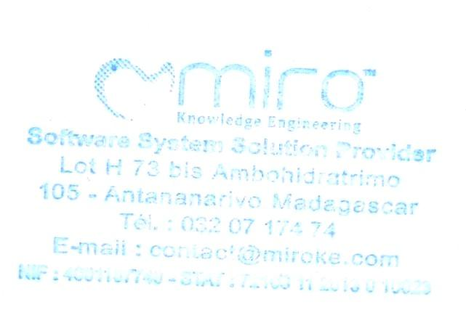
- Monsieur Tahinjanahary Maminirina, Ingénieur en Informatique
Année Universitaire 2025-20


CURRICULUM VITAE
RAILALA Mahalahatse
Date et lieu de naissance : 06 décembre 2004 à Fianarantsoa
Tél : 032 44 552 52
Adresse : Tanambao Antsenankely
Courriel : mahalahatserailala@gmail.com
Situation matrimoniale : célibataire

FORMATIONS ET DIPLÔMES OBTENUS
- 2024 – 2026 : Master 2 en Intelligence Artificielle - Parcours Gouvernance et Ingénierie de Données - ENI, Université de Fianarantsoa
- 2019 – 2025 : Certificat d'Aptitude Pédagogique de l'École Normale en Mathématiques - ENS, Université de Toliara
- 2018 – 2019 : Baccalauréat Série C - Houssen Memorial School
STAGES ET EXPERIENCES PROFESSIONNELLES
- Mathématiques - ENS, Université de Toliara
- S
- S

COMPÉTENCES EN INFORMATIQUE
- Programmation : Python, CSS, HTML, JavaScript, XML, FlutterOdoo, …
- Systèmes de Gestion de Base de données : MySQL, PostgreSQL, SQL Server,
- Méthode et langage de conception : UML, AGILE SCRUM
- Outils de conception, développement, design, gestion simplifiée : Visual Paradigm, Android Studio, Visual Studio, Figma...
- Outils de Bureautique : Microsoft Office, Libre Office

CONNAISSANCES LINGUISTIQUES
Langues | Ecrire | Parler | Lire | Compréhension Auditive
Malagasy | E | E | E | E
Français | TB | TB | TB | TB
Anglais | TB | TB | TB | TB
- Grille d’évaluation : Excellent (E), Très bien (TB), Bien (B), Assez-Bien (AB)
CENTRES D'INTÉRÊT : Jeux vidéo, Musique, Dessin, Basketball, Natation

SOMMAIRE

REMERCIEMENTS
Nous voudrions témoigner notre profonde gratitude et adresser nos chaleureux remerciements à tous ceux qui ont apporté assistance et collaboration dans l’accomplissement de ce travail. Nous adressons particulièrement nos remerciements à:
- Monsieur HAJALALAINA Aimé Richard, Président de l’université de Fianarantsoa, grâce à lui nous avons pu poursuivre nos études dans ce cursus.
- Monsieur MAHATODY Thomas, Directeur de l’École Nationale d’Informatique pour les connaissances acquises durant la formation, ayant grandement aidé à ces projets.
- Monsieur RAKOTONDRATSIMA Christian, Directeur de l’entreprise MIRO K.E. pour avoir accueilli, facilité l’intégration et offert une expérience professionnelle enrichissante.
- Monsieur DIMBISOA William, Maître de Conférences et Responsable de la Mention Intelligence Artificielle à l’École Nationale d’Informatique. Ses orientations ont joué un rôle clé dans la réussite de cette formation et dans la réalisation de ce mémoire.
- Madame RATIANANTITRA Volatiana Marielle, Maître de conférences et Responsable du parcours Gouvernance et Ingénierie de Données d’avoir examiné la présentation de ce mémoire.
- Madame RAKOTOASIMBAHOAKA Antsa Cyprienna, Maître de Conférences étant donné son désir d'être notre encadreur pédagogique.
- Monsieur le Président et les membres du Jury, pour le temps qu’ils m’ont accordé afin d’évaluer mon mémoire
- Tout le personnel enseignant et administratif de l’Ecole Nationale d’Informatique qui ont fourni les outils nécessaires à la réussite de nos études universitaires.
- Toute l’équipe de MIRO K.E pour leurs aimables collaborations.
- Nos parents et notre famille qui nous ont soutenus moralement et financièrement dans l’élaboration de ce travail ;
- Tous ceux qui ont, de près ou de loin, contribué à l’accomplissement de ce présent travail.

LISTE DES FIGURES

LISTE DES TABLEAUX

LISTE DES ABREVIATIONS ET DES ACRONYMES
- 2TUP : Two Track Unified Process
- A : Alphabétique
- AN : Alpha Numérique
- ASR : Administration des Systèmes et Réseaux
- API : Application Programming Interface
- B : Booléen
- BD : Base de Données
- BTS : Brevet de Technicien Supérieur
- CA : Conseil d’Administration
- CPU : Central Processing Unit
- CNH : Commission Nationale d’Habilitation
- CRM : Customer Relationship Management
- CSS : Cascading Style Sheet
- CTO : Chief Technology Officer
- CU : Cas d’utilisation
- CUR : Centre Universitaire Régionale
- CRM : Customer Relationship Management
- D : Date
- DEA : Diplôme d’Études Approfondies
- DUT : Diplôme Universitaire de Technicien
- ENI : École Nationale d’Informatique
- ERP : Enterprise Ressource Planning
- GANT : Graphique d’Allocation de Nombre Total
- GID : Gouvernance et Ingénierie de Données
- HDD : Hard Disk Drive
- HDR : Habilitation à Diriger des Recherches
- HTML : HyperText Markup Language
- HTTPS : HyperText Transfer Protocol Secure
- IA : Intelligence Artificielle
- IDE : Integrated Development Environment
- IG : Informatique Générale
- LMD : Licence-Master-Doctorat
- MIRO K.E.: Miro Knowledge Engineering
- MRP : Manufacturing Resource Planning
- MVC : Model View Controller
- N : Numérique
- OCC : Objets connectés et Cybersécurité
- ORM : Object Relational Mapping
- OWL : Odoo Web Library
- OS : Operating System
- PRESUP : Programme de renforcement en l'Enseignement Supérieur
- RAM : Random Access Memory
- RG : Règles de gestion
- SGBD : Système de Gestion de Base de Données
- SGBDR : Système de Gestion de Base de Données Relationnel
- SSD : Solid State Drive
- SQL : Structured Query Language
- TIC : Technologie de l’Information et de la Communication
- UI/UX : User Interface/User Experience
- UML : Unified Modeling Language
- VSCode : Visual Studio Code
- XML : eXtensible Markup Language
- LLM : Large Language Models
- HMAC
- RAG
- EBS
- BGE-M3
- (BAAI)
bm25

INTRODUCTION GÉNÉRALE
À l'ère de la transformation numérique, les systèmes d'information d'entreprise ont atteint un niveau de maturité où l'optimisation des flux opérationnels repose sur l'intégration continue et l'interopérabilité des données. Au cœur de cette architecture, les Progiciels de Gestion Intégrés (PGI / ERP), à l'instar d'Odoo, fédèrent l'ensemble des processus critiques de l'organisation : gestion de la chaîne logistique, comptabilité et finances, relations clients (CRM), ressources humaines et production industrielle. Parallèlement, l'avènement spectaculaire des modèles de fondation et de l'intelligence artificielle générative redéfinit en profondeur les paradigmes d'interaction homme-machine, offrant la perspective inédite d'interroger, d'analyser et d'orchestrer ces gisements de données complexes au travers d'un dialogue naturel intuitif.
Cependant, l'adoption effective de l'intelligence artificielle au sein des ERP se heurte à des contraintes de sécurité et de gouvernance strictes. L'utilisation d'API d'IA générative en mode SaaS (hébergées sur des clouds publics tiers) pose des risques majeurs et inacceptables de fuite de données hautement sensibles, d'exposition du secret des affaires et de non-conformité vis-à-vis des cadres légaux relatifs à la protection des données à caractère personnel (tels que la loi n° 2014-038 à Madagascar et le RGPD en Europe). Pour les organisations, la dépendance envers des fournisseurs externes induit également des coûts récurrents indexés sur le volume de jetons (tokens) et une absence totale de maîtrise sur le cycle de vie, la traçabilité et la localisation des données traitées. L'impératif stratégique consiste dès lors à concevoir une solution d'intelligence artificielle « privée » et auto-hébergée (on-premise), opérant en circuit fermé sur l'infrastructure souveraine de l'entreprise.
Au-delà de la souveraineté des modèles, l'intégration d'un agent conversationnel au sein d'un ERP tel qu'Odoo 17 soulève trois défis d'ingénierie majeurs :
• La sécurité d'accès et le respect strict du contrôle d'accès basé sur les rôles (RBAC) : L'accès aux enregistrements transactionnels (devis, factures, fiches employés) ne peut souffrir d'aucune élévation implicite de privilèges. Chaque requête de l'IA doit être exécutée strictement sous l'identité de l'utilisateur demandeur (uid) et dans son contexte de cloisonnement multi-sociétés (allowed_company_ids), en respectant à la lettre les listes de contrôle d'accès (ir.model.access) et les règles d'enregistrement dynamiques (ir.rule). Tout contournement par des droits administrateur transversaux (SUPERUSER_ID ou appel à sudo()) est formellement proscrit.
• La prévention des hallucinations et l'exactitude factuelle : Les modèles de langage sont naturellement sujets aux affabulations sémantiques. Dans un contexte de gestion d'entreprise où une erreur de chiffre ou de statut a des répercussions opérationnelles graves, l'agent doit reposer sur des mécanismes rigoureux de récupération de données vérifiables (RAG [1] et requêtes ORM structurées) accompagnées d'une citation formelle des sources.
• L'intégration ergonomique native et la traçabilité dans l'ERP : L'interface conversationnelle doit faire corps avec l'environnement de travail d'Odoo sans perturber les usages quotidiens, tout en assurant une journalisation complète et auditable des interactions pour répondre aux impératifs de conformité.
Afin de répondre à ces enjeux cruciaux, l'entreprise MIRO K.E. (Silver Partner Odoo) nous a confié la réalisation d'un projet de fin d'études axé sur la conception, la réalisation et l'intégration d'une intelligence artificielle privée et souveraine dans Odoo 17. Dans le cadre de ce mémoire de Master, nous délimitons et validons expérimentalement le cœur opérationnel de ce système, articulé autour de deux composantes logicielles fondamentales :
• Le module addon Odoo 17 (« miro_ai ») : conçu nativement avec le framework JavaScript réactif OWL (Odoo Web Library), ce module offre une interface conversationnelle ergonomique intégrée à la barre supérieure (systray) et au chatter d'Odoo. Il intègre un contrôleur sécurisé avec signature cryptographique HMAC, relais du contexte de session utilisateur (uid, company_id, groupes), gestion asynchrone des requêtes par scrutation de tâches (job polling) et journalisation d'audit (miro.ai.log).
• Le backend d'orchestration et d'intelligence artificielle privée : déployé sous FastAPI [15] et orchestré via LangGraph [16], il couple un moteur RAG hybride performant (BGE-M3 [2] dense + Rank-BM25 [3] avec fusion Reciprocal Rank Fusion [4]) pour l'interrogation documentaire et un agent de consultation temps réel de l'ORM Odoo sous privilèges stricts sans aucune élévation de privilèges.
Les dimensions avancées que constituent l'interconnexion universelle par serveur MCP (Model Context Protocol) [17] et l'intelligence de code (Code Intelligence par graphe sémantique) sont quant à elles positionnées et détaillées comme des perspectives structurantes majeures du projet.
Le présent mémoire s'articule autour de trois parties fondamentales :
• La Partie I (Présentations) introduit les contextes académique et professionnel en présentant successivement l'École Nationale d'Informatique (ENI) et l'entreprise d'accueil MIRO K.E., avant d'exposer en détail la description du projet, ses objectifs, ses moyens et son chronogramme prévisionnel.
• La Partie II (Analyse et Conception) procède à l'analyse préalable de l'existant au sein de MIRO K.E., puis détaille la conception architecturale globale, la modélisation des cas d'utilisation, les flux de sécurité et les choix méthodologiques et technologiques retenus.
• La Partie III (Réalisation) documente l'environnement d'implémentation, l'intégration du module miro_ai au sein de l'écosystème Odoo 17, ainsi que les protocoles de tests, les benchmarks de performance et l'analyse critique des résultats obtenus.

PARTIE I : PRÉSENTATIONS

Présentation de l’École Nationale d’Informatique
L’École Nationale d’Informatique (ENI) est reconnue comme un établissement de référence à Madagascar dans le domaine de la formation en informatique.

Information d’ordre générale
L’École Nationale d’Informatique, en abrégé ENI, est un établissement d’enseignement supérieur rattaché académiquement et administrativement à l’Université de Fianarantsoa. Le siège de l’École se trouve à Tanambao-Antaninarenina à Fianarantsoa. L’adresse pour la prise de contact avec l’École est la suivante : École Nationale d’Informatique (ENI) Tanambao, Fianarantsoa. Le numéro de sa boîte postale est 1487 avec le code postal 301. Téléphone : 038 96 566 96 ou 034 76 591 95. Son adresse électronique est la suivante : eni@eni.mg. Il dispose également d'un site web : www.eni.mg

Missions et historiques
L’ENI se positionne sur l’échiquier socio-éducatif malgache comme étant le plus puissant secteur de diffusion et de vulgarisation des connaissances et des technologies informatiques.
Cette École Supérieure peut être considérée aujourd’hui comme la vitrine et la pépinière des élites informaticiennes du pays.
De façon formelle, l’ENI était créée par le décret N° 83-185 du 24 Mai 1983, comme étant le seul établissement Universitaire Professionnalisé au niveau national, destiné à former des techniciens et des Ingénieurs de haut niveau, aptes à répondre aux besoins et exigences d’Informatisation des entreprises, des sociétés et des organes implantés à Madagascar.
L’ENI a pour conséquent pour mission de former des spécialistes informaticiens compétents et opérationnels de différents niveaux notamment :
- En fournissant à des étudiants des connaissances de base en informatique ;
- En leur transmettant le savoir-faire requis, à travers la professionnalisation des formations dispensées et en essayant une meilleure adéquation des formations par rapport aux besoins évolutifs des sociétés et des entreprises ;
- En initiant les étudiants aux activités de recherche dans les différents domaines des TIC ;
La filière de formation d’Analystes Programmeurs a été mise en place à l’École en 1983, et a été gelée par la suite en 1996, tandis que la filière de formation d’ingénieurs a été ouverte à l’École en 1986.
Une formation de troisième cycle a été ouverte à l’École a été ouverte à l’École depuis l’année 2003 – 2004 grâce à la coopération académique et scientifique entre l’Université de Fianarantsoa pour le compte de l’ENI et l’Université Paul Sabatier de Toulouse (UPST).
Cette filière avait pour objectif de former certains étudiants à la recherche dans les différents domaines de l’Informatique, et notamment pour préparer la relève des Enseignants-Chercheurs qui étaient en poste.
Pendant l’année 2007-2008, la formation en vue de l’obtention du diplôme de Licence Professionnelle en Informatique a été mise en place à l’ENI avec les deux parcours de formation:
- Génie Logiciel et base de Données.
- Administration des Système et réseaux.
La mise en place à l’École de ces deux options de formation devait répondre au besoin de basculement vers le système Licence – Master – Doctorat (LMD).
En vue de surmonter les difficultés de limitation de l’effectif des étudiants accueillis à l’École, notamment à cause du manque d’infrastructures, un système de « Formation Hybride » a été mise en place à partir de l’année 2010. Il s’agit en effet d’un système de formation semi présentielle et à distance avec l’utilisation de la visioconférence pour la formation à distance. Le système de formation hybride a été ainsi créé à Fianarantsoa ainsi qu’Université de Toliara. Cette formation est à l’origine du parcours Informatique Générale.
En 2023, la mention Intelligence Artificielle (IA) a été ouvert au sein de l’École pour répondre les besoins des entreprises. La formation est destinée aux étudiants titulaires du diplôme de licence (Bac +3) en Mathématiques ou en Statistiques ou en Informatique, etc.
La mention IA comporte deux parcours :
- Gouvernance et Ingénierie de Données (GID),
- Objets connectés et Cybersécurité (OCC).
Le principe de l’enseignement pour le parcours GID offre aux l’étudiants des compétences scientifiques et techniques spécialisées en Science de données. Pour le parcours OCC, les étudiants octroient la double spécialité premièrement en internet des objets et deuxièmement en cybersécurité. La formation de master est axée sur l’ensemble d’applications de l’Intelligence Artificielle.
Depuis l’année universitaire 2024-2025, la mention Expertise Digitale est officiellement ouverte au grand public. Cette mention propose deux (2) parcours distincts :
- Métiers du Digital (MDi) – disponible aux niveaux Licence et Master. Ce parcours est destiné aux étudiants titulaires du diplôme de Baccalauréat, toutes séries confondues. Il est élaboré pour équiper les étudiants des compétences essentielles dans les domaines du marketing digital, de la communication digitale, et de la gestion de projets digitaux.
- Audit des Systèmes d’Information (ASI) – proposé au niveau Master uniquement. Ce parcours s’adresse aux étudiants titulaires d’une licence (Bac +3) en Mathématiques, en Statistiques ou en Informatique. Il est structuré pour approfondir les connaissances théoriques et pratiques nécessaires à l'audit efficace des systèmes d'information.
Le système d’enseignement adopté pour cette mention est un système en ligne. Ainsi, les cours et ressources pédagogiques sont accessibles en permanence via la plateforme numérique Moodle. Par ailleurs, des regroupements en présentiel ou en ligne seront organisés périodiquement, conformément au planning défini par les responsables pédagogiques.
À partir de l’année universitaire 2026, dans le cadre de la réorganisation de l’offre de formation, les anciens parcours de la Mention Informatique ont été restructurés et renommés afin de mieux refléter l’évolution des domaines et des compétences visés. Ainsi, l’ancien parcours Génie Logiciel et Base de Données (GB) devient le parcours Ingénierie Logicielle et Systèmes d’Information (ILSI), le parcours Administration des Systèmes et Réseaux (ASR) devient Ingénierie des Systèmes et Réseaux Informatiques (ISRI), tandis que le parcours Informatique Générale (IG) devient Ingénierie des Systèmes d’Information Intégrés (ISII). Cette évolution vise notamment à actualiser les intitulés et à renforcer la cohérence entre les formations proposées et les besoins actuels du secteur numérique.

Organigramme institutionnel
L’organigramme de l’École est inspiré des dispositions du décret N° 83-185 du 24 Mai 1983. L’ENI est administrée par un Conseil d’École, et dirigée par un directeur nommé par un décret adopté en Conseil des Ministres. Le Collège des enseignants regroupant tous les enseignants-chercheurs permanents de l’École est chargé de résoudre les problèmes liés à l’organisation pédagogique des enseignements. Le Conseil Scientifique propose les orientations pédagogiques et scientifiques de l’établissement, en tenant compte notamment de l’évolution du marché de travail et de l’adéquation des formations dispensées par rapport aux besoins des entreprises.
La figure 1 représente l’organigramme actuel de l’École Nationale d’Informatique.
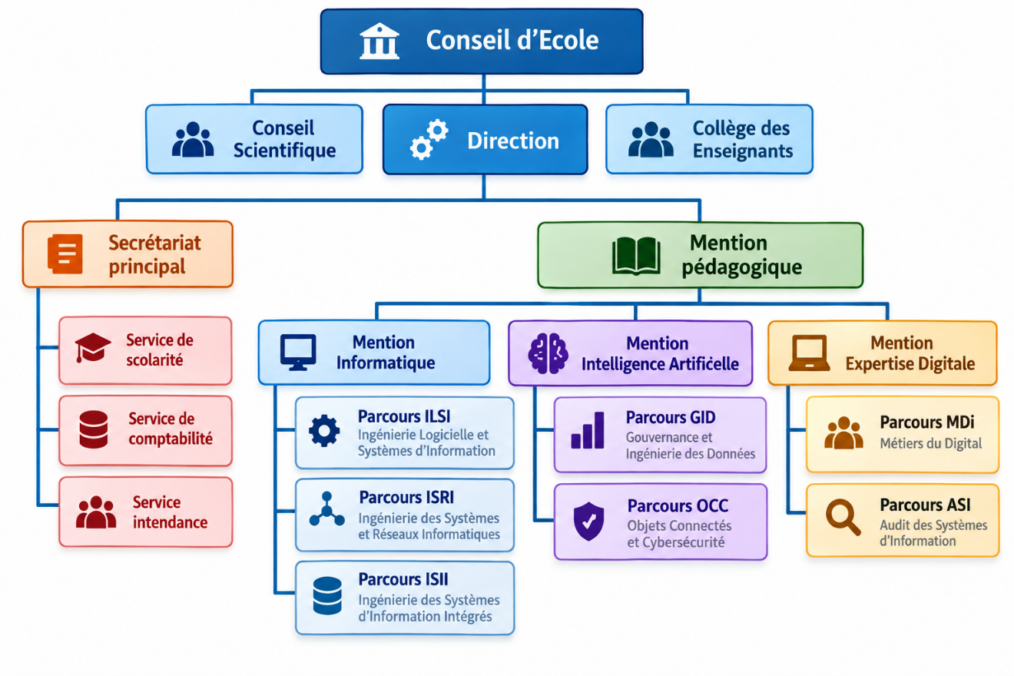
Figure 1: Organigramme de l'École Nationale d'Informatique

Domaine de spécialisation
Les activités de formation et de recherche organisées à l’ENI portent sur les domaines suivants :
- Ingénierie logicielle et systèmes d’information
- Ingénierie des systèmes et réseaux informatiques
- Ingénierie des systèmes d’information intégrés
- Gouvernance et ingénierie des données
- Objets connectés et cybersécurité
- Métiers du digital et transformation numérique
- Audit des systèmes d’information
- Intelligence artificielle et ses applications.
- Modélisation informatique et mathématique des Systèmes complexes ;

Le tableau 1 décrit l’organisation du système de formation pédagogique de l’École.
Tableau 1: Organisation du système de formation pédagogique de l’École
Formation Théorique | Formation Pratique
- Enseignement théorique  - Travaux dirigés  - Travaux pratiques  - Conférences | - Etude de cas  - Travaux de réalisation  - Projets/ Projets tutorés  - Voyages d’Études  - Stages en entreprise

Architecture des formations pédagogiques
Le recrutement des étudiants à l’ENI se fait uniquement par voie de concours d’envergure nationale en première année. Les offres de formation organisées à l’École ont été validées par la Commission Nationale d’Habilitation (CNH). Au sein de l’ENI, il existe trois mentions et sept parcours. Le tableau 2 récapitule les mentions et les parcours au sein de l’École :
Tableau 2: Mention et parcours au sein de l’ENI
Mention | Parcours
Informatique | Ingénierie logicielle et systèmes d’information (ILSI)
Informatique | Ingénierie des systèmes et réseaux informatiques (ISRI)
Informatique | Ingénierie des systèmes d’information intégrés (ISII)
Intelligence Artificielle | Gouvernance et Ingénierie de Données (GID)
Intelligence Artificielle | Objets Connectés et Cyber sécurités (OCC)
Expertise Digitale | Métiers du Digital (MDi)
Expertise Digitale | Audit des Systèmes d’Information (ASI)

La figure 2 représente l’architecture des études correspondant au système LMD.
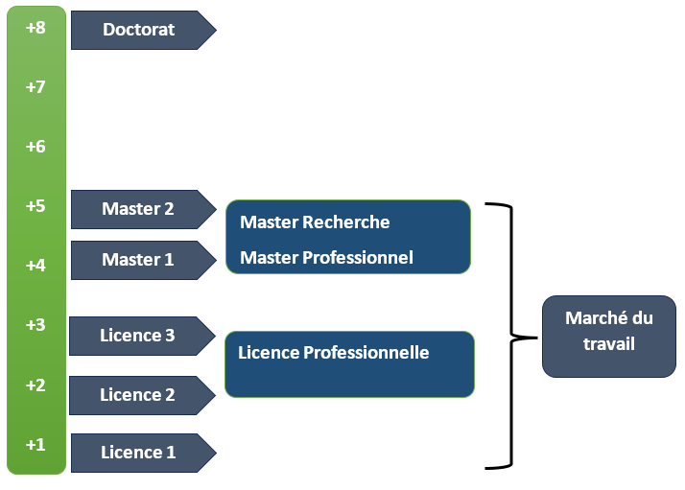
Figure 2: Architecture des études correspondant au système LMD
La licence peut avoir une vocation générale ou professionnelle. Le master peut avoir une vocation professionnelle ou de recherche. L’accès en première année de MASTER se fait automatiquement pour les étudiants de l’École qui ont obtenu le diplôme de Licence Professionnelle.

Le tableau 3 illustre la liste des formations existantes à l’ENI.
Tableau 3: Liste des formations existantes à l’ENI
 | FORMATION
 | LICENCE PROFESSIONNELLE | MASTER
Condition admission | Par voie de concours | Par voie de concours pour la mention IA
Condition d’accès | Bac de série C, D ou Technique | Être titulaire de licence professionnelle
Durée de Formation | 3 ans | 2 ans
Diplôme délivré | Diplôme de Licence Professionnelle | Diplôme de Master Professionnel  Diplôme de Master Recherche

Le Master Recherche permet à son titulaire de poursuivre directement des études en doctorat et de s’inscrire directement dans une École Doctorale.
Les étudiants diplômés de l’École sont plutôt bien accueillis dans les instituts universitaires étrangères (Canada, Suisse, France, …)

Relation de l’ENI avec les organismes externes
Les stages effectués chaque année par les étudiants mettent l’École en rapport permanent avec plus de 400 entreprises et organismes publics, semi-publics et privés, nationaux et internationaux. L’École dispose ainsi d’un réseau d’entreprises, de sociétés et d’organismes publics et privés qui sont des partenaires par l’accueil en stage de ses étudiants, et éventuellement pour le recrutement après l’obtention des diplômes par ces derniers. Les compétences que l’École cherche à développer chez ses étudiants sont l’adaptabilité, le sens de la responsabilité, du travail en équipe, le goût de l’expérimentation et l’innovation.
En effet, la vocation de l’ENI est de former des licenciés et des ingénieurs de niveau MASTER avec des qualités scientifiques, techniques et humaines reconnues, capables d’évoluer professionnellement dans des secteurs d’activité variés intégrant l’informatique. Les stages en milieu professionnel permettent de favoriser une meilleure adéquation entre les formations à l’École et les besoins évolutifs du marché de l’emploi.
Parmi les sociétés, les entreprises et les organismes partenaires de l’École, on peut citer : ACCENTURE Mauritius, AKATA Goavana, Air Madagascar, Ambre Associates, Airtel, Agence Universitaire de la Francophonie (AUF), AXIAN, B2B, Banque Centrale, , BIANCO, BlueLine, CNaPS, Bureau National de Gestion des Risques et des Catastrophes (BNGRC), CEDII-Fianarantsoa, Data Consulting, Central Test, Centre National Antiacridien, CNRE, COLAS, Direction Générale des Douanes, DLC, E-Tech Consulting, , FID, FIHARY Soft, FTM, GNOSYS, GENIUS AT WORK, Hello Tana, IBONIA, INGENOSIA, INSTAT, IOGA, JIRAMA, JOUVE, MADADEV, MAEP, MANAO, MEF, MEN, MESupRES, MFB, , MININTER, Min des Postes/Télécommunications et du Développement Numérique, NEOV MAD, Ny Havana, Madagascar National Parks, OMNITEC, ORANGE, OTME, PRACCESS, QMM Fort-Dauphin, SG Madagasikara SMMC, SMMEC, SNEDADRS Antsirabe, Sénat, Société d’Exploitation du Port de Toamasina (SEPT), SOFTWELL, Strategy Consulting, TELMA, VIVETIC, Société LAZAN’I BETSILEO, WWF, UGD, ARATO, MANAO, MNDPT, NG ACADEMY.NG, Relia, Spoon Consulting …

Débouchés professionnels et diplômés
Les formations proposées par l’École permettent aux diplômés d’être immédiatement opérationnels sur le marché du travail avec la connaissance d’un métier complet lié à l’informatique aux TIC.
L’École apporte à ses étudiants un savoir-faire et un savoir-être qui les accompagnent tout au long de leur vie professionnelle. Elle a une vocation professionnalisante. Les diplômés en LICENCE et en MASTER issus de l’ENI peuvent faire carrière dans différents secteurs.
L’École bénéficie aujourd’hui de 40 années d’expériences pédagogiques et de reconnaissance auprès des sociétés, des entreprises et des organismes. C’est une École Supérieure de référence en matière informatique.
D’une manière générale, les diplômés de l’ENI n’éprouvent pas de difficultés particulières à être recrutés au terme de leurs études. Cependant, l’ENI recommande à ses diplômés de promouvoir l’entrepreneuriat en TIC et de créer des cybercafés, des SSII ou des bureaux d’études.
Le tableau 4 représente les débouchés éventuels selon la mention.
Tableau 4: Débouchés éventuels des jeunes diplômés
Mention | Débouchés professionnels
INFORMATIQUE | ILSI : Développeur logiciel / développeur full-stack, Ingénieur en développement d’applications (desktop, web, mobile), Architecte logiciel, Intégrateur d’applications, Développeur d’API, Administrateur de bases de données (DBA), Ingénieur en conception de bases de données, Développeur SQL / PL-SQL, Spécialiste en migration et optimisation de bases de données, Data engineer (ingénieur en traitement de données), Analyste programmeur, Analyste fonctionnel, Chef de projet informatique, Scrum master / Product owner (en méthodologie Agile), Ingénieur QA (Quality Assurance), Testeur logiciel / testeur automatisé, Spécialiste maintenance applicative, Expert en refactoring et optimisation de code, Analyste de données (Data analyst), Concepteur d’outils décisionnels (BI), Ingénieur en Big Data, Machine Learning Engineer, Consultant fonctionnel ou freelance  ISRI : Administrateur systèmes et réseaux, Ingénieur systèmes et réseaux, Administrateur systèmes Linux / Windows, Administrateur cloud (AWS, Azure, Google Cloud), Ingénieur virtualisation (VMware, Hyper-V, Proxmox), Administrateur sécurité (Security Administrator), Ingénieur cybersécurité, Analyste SOC (Security Operations Center), Spécialiste firewall / VPN, Responsable sécurité informatique (RSSI – avec expérience), Technicien support informatique (N2/N3), Technicien réseaux et télécoms, Ingénieur exploitation, Administrateur messagerie (Exchange, Microsoft 365), Technicien datacenter, Architecte réseaux, Architecte systèmes, Consultant infrastructure, Chef de projet systèmes et réseaux, Ingénieur DevOps, Administrateur Kubernetes / Docker, Cloud engineer, Spécialiste automatisation (Ansible, Terraform)  ISII : ILSI et ISRI en même temps
INTELLIGENCE  ARTIFICIELLE | GID : Développeur IA, Data Scientist, Entrepreneur IA, Consultant IA, Responsable marketing IA, Business Developer IA, Product Owner, Consultant en cybersécurité, Directeur de l’Innovation ;  OCC : Analyste en cybersécurité, Ingénieur en cybersécurité, Spécialiste en réponse aux incidents, Architecte de sécurité, Consultant en cybersécurité, Auditeur en cybersécurité, Expert en sécurité des données, Responsable de la sécurité des informations, Chercheur en cybersécurité, Formateur en cybersécurité, Ingénieur IoT, Développeur IoT, Architecte IoT, Spécialiste en sécurité IoT, Analyste de données
EXPERTISE DIGITALE | MDi : Spécialiste en Marketing Digital, Gestionnaire de Contenu Web, Analyste UX/UI, Product Owner, Chef de Projet Digital, Stratège en Médias Sociaux, Analyste de Performance Digitale, Chef de Projet Digital, Stratège en Médias Sociaux, Concepteur-Rédacteur Web Analyste de Performance Digitale, Expert en Commerce Électronique, Expert en Commerce Électronique, Spécialiste SEO/SEM, Manager de Communauté (Community Manager), Conseiller en Stratégie Digitale, Responsable CRM (Customer Relationship Management), Spécialiste en Analytique et Intelligence d’Affaires (Business Intelligence), Consultant en Transformation Digitale, Responsable des Partenariats Digitaux, Spécialiste en Cybersécurité Marketing, Directeur de l’Innovation Digitale, Manager de l'E-réputation  ASI : Auditeur des Systèmes d'Information, Consultant en Sécurité des Systèmes d'Information, Analyste de Risques IT, Chef de Projet SI, Responsable de la Conformité IT, Spécialiste en Cyber Forensics, Directeur de l'Audit et de la Sécurité des Systèmes d'Information, Expert en Gouvernance IT, Formateur ou Éducateur en Sécurité des Chercheur en Sécurité IT

Ressources humaines
Les ressources humaines sont citées ci-dessous selon leurs responsabilités :
- Directeur de l’École : Monsieur MAHATODY Thomas, Professeur
- Responsable de la Mention « Informatique » : Monsieur RALAIVAO Jean Christian, Maître de Conférences
- Responsable de la Mention « Intelligence Artificielle » : Monsieur DIMBISOA William Germain, Maître de Conférences
- Responsable de parcours « ILSI » : Madame RATIANANTITRA Volatiana Marielle, Maître de Conférences
- Responsable de parcours « ISRI » : Monsieur RAZAFINDRAIBE Marolahy Alix, Assistant d’Enseignement Supérieur et de Recherche
- Responsable de parcours « ISII » : Monsieur RAZAFINDRAMONJA Clément Aubert, Assistant d’Enseignement Supérieur et de Recherche
- Responsable de parcours « GID » : Madame RATIANANTITRA Volatiana Marielle, Maître de Conférences
- Responsable de parcours « OCC » : Monsieur GILANTE Gesazafy, Assistant d’Enseignement Supérieur et de Recherche

L’ENI compte seize (16) enseignants permanents dont un (01) Professeur Titulaire, deux (02) Professeurs, Neuf (09) Maîtres de Conférences, Quatre (04) Assistants d’Enseignement Supérieur et de Recherche, plusieurs enseignants vacataires et personnel administratif.

Chapitre 2. Présentation de l’établissement d’accueil
Ce chapitre présentera l’entreprise Miro K.E., sous divers angles. Nous commencerons par les informations générales de l’entreprise, puis aborderons ses missions, son organisation, ainsi que ses partenariats. Enfin, ses valeurs fondamentales.
  - Information de l’entreprise
Miro K.E. dispose de deux implantations : l’une à Ambohidratrimo, Madagascar, et l’autre à Dubaï, aux Émirats Arabes Unis. La localisation et le contact de la société sont montrés dans le tableau 5.
Tableau 5.Information de l'entreprise MIRO KE
Etat | United Arab Emirates | Madagascar
Adresse postal | Dubai Silicon Oasis Dubai, United Arab Emirates | Po Box 42, Ambohidratrimo Antananarivo 105 Madagascar
Email | c.rakotondratsima@MiroK.E.com | lyg.rakotondratsima@Miro K.E.groupe-ankarana.com

  - Organisation du MIRO KE
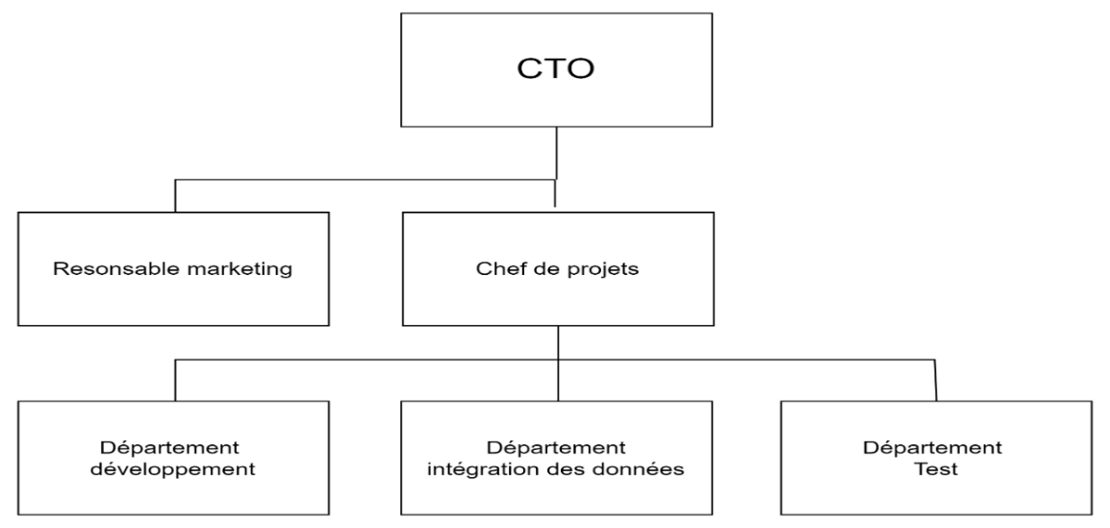
La figure 3 présente l’organigramme actuel de l’Entreprise.
Figure 3.Organigramme de l'entreprise MIRO KE
  - Missions
MIRO Knowledge Engineering ou MIRO K.E est une société spécialisée dans les systèmes et solutions pour les entreprises et les organisations publiques ou privées. MIRO KE a ses principaux clients basés aux Emirats Arabes Unis, dans un marché très concurrentiel ou les grands éditeurs Américains et Européens se retrouvent avec les éditeurs en provenance de l’Inde. MIRO KE offre des solutions clés en main en ayant une maitrise du cycle complet de production ainsi que tous les composants logiciels de la solution, incluant le système d’exploitation, le système de gestion de base des données, le serveur d’application et le client léger.
  - Partenariat
Miro K.E. fait partie des « Silver Partners » d’Odoo. Les « Silver Partners » sont expérimentés dans la mise en œuvre des projets d’Odoo. Ils ont une relation étroite avec Odoo et ils ont prouvé qu’ils peuvent mettre en œuvre des solutions Odoo efficacement. Miro K.E. envisage des partenariats similaires avec Talend, Pentaho et Jaspersoft.
  - Valeurs fondamentales
Une combinaison de clarté, de simplicité, qualité, fiabilité, justice et solidité. Ce sont les principes avec lesquels Miro K.E. exerce ses activités, de la conception d’une solution à sa livraison.
- Clarté :
Miro K.E. fournit des solutions et des lignes directrices claires pour ses clients.
- Simplicité :
Les produits livrés sont simples à utiliser et intuitifs pour les utilisateurs. Miro K.E. est en mesure de disséquer les processus complexes et les problèmes de données.
- Qualité :
Miro K.E. porte une attention particulière à la qualité de ses produits, de ses services, de son travail, des techniques et de l’information. L’équipe de Miro K.E. se réunit régulièrement pour partager des connaissances et des meilleures pratiques.
- Fiabilité :
Miro K.E. offre des solutions pour répondre aux besoins actuels des clients et donne une garantie de 1 an après sa livraison sur ses produits livrés.
- Équité :
Miro K.E. propose des solutions solides et complètes, répondant aux besoins des clients de la meilleure façon possible et en tenant compte des contraintes. Elle considère ses clients comme des partenaires.
- Solidité :
Toutes les solutions proposées par Miro K.E. passent par des tests approfondis avant la livraison. Miro K.E. reste déterminée à corriger le code jusqu’à ce qu’il soit parfait.
Miro K.E. valorise la qualité technique des solutions qu’il propose et privilégie avec cela :
- La simplicité d’utilisation
- La réduction au maximum pour ses clients, du coût total de possession, incluant la spécification, le suivi du projet, le test, vérification, validation, le déploiement, la formation, la maintenance et l’évolution.

Chapitre 3. Description du projet
Ce chapitre présente de manière exhaustive le cadre fonctionnel, technique et organisationnel du projet. Il expose la formulation précise de la problématique, les objectifs poursuivis, les besoins fonctionnels et non fonctionnels, l'inventaire des ressources humaines, matérielles et logicielles mobilisées, les résultats attendus ainsi que la planification prévisionnelle des travaux.
3.1. Formulation du projet
Le projet s'intitule : « Conception, réalisation et intégration d’une intelligence artificielle privée dans Odoo 17 ». Il répond à une demande formelle exprimée par la direction technique de la société MIRO K.E., intégrateur et Silver Partner Odoo. L'entreprise constate qu'en dépit de la richesse fonctionnelle d'Odoo 17, les utilisateurs finaux (collaborateurs administratifs, commerciaux, gestionnaires de stocks, techniciens) éprouvent des difficultés régulières à naviguer dans l'arborescence complexe des menus, à synthétiser rapidement des volumes importants de données et à exploiter efficacement la documentation interne.
Parallèlement, la direction proscrit formellement le recours aux modèles d'IA hébergés sur le cloud public pour des impératifs stricts de confidentialité, de secret d'affaires et de conformité réglementaire, interdisant tout transfert de données clients, financières ou RH vers des infrastructures tierces.
Pour répondre à cette double exigence, le projet adopte une architecture tripartite modulaire :
• L'addon Odoo 17 « miro_ai » : module d'extension Odoo natif développé avec le framework JavaScript OWL (Odoo Web Library) et Python Odoo. Il s'intègre harmonieusement dans l'interface web (bouton systray, tiroir de chat interactif, rendu markdown et citations de sources), intègre un contrôleur sécurisé avec signature HMAC et clés temporaires, et maintient un journal d'audit complet des interactions (miro.ai.log).
• Le serveur middleware d'orchestration IA : service backend indépendant développé avec FastAPI et LangGraph, chargé d'analyser les requêtes en langage naturel, de déterminer la route d'exécution optimale et de piloter les agents spécialisés.
• Les moteurs d'exécution spécialisés : d'une part, un moteur RAG hybride (dense BGE-M3 et lexical BM25 avec fusion RRF) assurant la recherche documentaire précise ; d'autre part, un agent de lecture ORM Odoo temps réel interrogeant directement la base de gestion sous les droits et privilèges stricts de l'utilisateur connecté sans recours à sudo().
Le périmètre fonctionnel validé et démontré dans le présent mémoire se focalise sur l'intégration du module miro_ai, l'interrogation documentaire fiable et la consultation temps réel sécurisée de l'ORM Odoo.
3.2. Objectif et besoins de l’utilisateur
3.2.1. Objectif général
L'objectif fondamental de ce projet est de concevoir, développer et intégrer dans Odoo 17 une solution d'intelligence artificielle conversationnelle souveraine et privée (miro_ai et son backend dédié), garantissant la stricte confidentialité des données d'entreprise, le respect absolu des privilèges applicatifs RBAC et une assistance performante sur la documentation et les données de gestion.
3.2.2. Besoins fonctionnels
Les fonctionnalités attendues du système se structurent selon les rôles des utilisateurs :
Collaborateurs et gestionnaires métier :
• Accéder à l'assistant conversationnel directement depuis n'importe quelle vue de travail d'Odoo 17 (icône systray dans la barre supérieure et volet latéral).
• Poser des questions en langage naturel relatives aux procédures internes, politiques d'entreprise et manuels d'utilisation (RAG documentaire).
• Consulter l'état des données opérationnelles de l'ERP en temps réel (ex. : devis en attente, factures impayées, niveaux de stock, coordonnées de partenaires).
• Visualiser des réponses enrichies avec mise en forme dynamique (Markdown, listes, tableaux), badges de niveau de confiance et citation précise des sources documentaires ou identifiants d'enregistrements.
• Consulter l'historique des conversations récentes et reprendre un fil d'échange antérieur.
Administrateurs du système :
• Configurer les paramètres de connexion du module miro_ai dans les paramètres généraux d'Odoo (URL du backend, clé secrète HMAC [5], délai de réponse timeout).
• Activer ou restreindre les domaines de compétences métier de l'assistant (Ventes, Achats, Stocks, Comptabilité, Support technique).
• Consulter le journal d'audit complet (miro.ai.log) retraçant les requêtes, les temps de réponse en millisecondes, les sources utilisées et les éventuelles anomalies.
• Gérer l'indexation et la mise à jour des bases documentaires vectorielles.
3.2.3. Besoins non fonctionnels
Les exigences qualitatives et techniques indispensables sont les suivantes :
• Sécurité et gouvernance stricte des données : Principe du moindre privilège : chaque requête ORM doit être exécutée strictement sous l'identité de l'utilisateur connecté (uid), en appliquant les listes de contrôle d'accès (ir.model.access) et les règles d'enregistrement multi-sociétés (ir.rule). Absence totale d'élévation de privilèges : interdiction d'utiliser sudo() ou SUPERUSER_ID pour contourner les droits. Authentification des flux inter-services par HMAC SHA-256.
• Confidentialité et souveraineté locale : Traitement intégral des requêtes et inférence des modèles de langage en local (sur l'infrastructure privée de Miro K.E.). Aucune donnée ne transite par des serveurs tiers.
• Performance et réactivité : Temps de réponse optimisé (< 2 secondes pour l'analyse et la recherche documentaire). Architecture asynchrone par scrutation de tâches (job polling) dans l'addon miro_ai afin de libérer immédiatement les processus web d'Odoo.
• Ergonomie et fidélité à l'écosystème Odoo : Développement de l'interface en JavaScript OWL 2.0 respectant la charte graphique et l'expérience utilisateur standard d'Odoo 17.
• Tolérance aux pannes : Mécanisme de basculement automatique (failover) au niveau de miro_ai en cas d'indisponibilité momentanée d'une instance du backend IA.
3.3. Moyens nécessaires à la réalisation du projet
La réalisation de ce travail de recherche et d'ingénierie a mobilisé des ressources humaines, matérielles et logicielles ciblées.
3.3.1. Moyens humains
Le projet implique une collaboration étroite entre l'institution académique et l'entreprise d'accueil, comme l'illustre le Tableau 6.
Tableau 6. Moyens humains
Rôle / Fonction | Effectif | Attribution et responsabilités
Encadreur pédagogique (ENI) | 1 | Orientation méthodologique, validation scientifique des modèles et suivi académique.
Encadreur professionnel (Miro K.E.) | 1 | Définition des besoins métier Odoo, cadrage applicatif et accompagnement technique.
Étudiant-chercheur / Développeur | 1 | Analyse, conception architecturale, développement du module miro_ai, du backend IA et intégration.

3.3.2. Moyens matériels
L'exécution locale des modèles de fondation et le développement conjoint de la solution requièrent des équipements informatiques adéquats, détaillés dans le Tableau 7.
Tableau 7. Moyens matériels
Désignation | Processeur (CPU) | Mémoire vive (RAM) | Stockage | Accélération GPU | Affectation
Station de travail de développement | Intel® Core™ i5-3470 × 4(8 cœurs, 16 threads) | 32 Go DDR4/DDR5 | SSD NVMe 256 |  | Développement logiciel (miro_ai, FastAPI), tests unitaires, containerisation.
Serveur d’inférence IA (AWS) | 8 vCPU (instance AWS g6.2xlarge) | 32 Gio | SSD 450 Gio+ EBS 50Go | NVIDIA L4 (24 Go de VRAM) | Exécution du LLM et des embeddings (Ollama) dans un conteneur Docker.

3.3.3. Moyens logiciels
L'ensemble de la pile logicielle retenue pour le projet est résumé dans le Tableau 8.
Tableau 8. Moyens logiciels
N° | Désignation | Version | Rôle et utilisation
1 | Odoo ERP | 17.0 Community | Plateforme de gestion intégrée cible hébergeant le module addon miro_ai.
2 | PostgreSQL | 16.x | Système de gestion de base de données relationnelle d'Odoo.
3 | Python | 3.10 / 3.11 | Langage principal du module Odoo miro_ai et du backend d'IA.
4 | OWL | OWL 2.0 | Framework JavaScript réactif utilisé pour l'interface du module miro_ai.
5 | Ollama / vLLM | 0.3+ / 0.6+ | Moteurs d'inférence et de service pour modèles de fondation locaux.
6 | Modèles de langage (LLM) | Qwen2.5 (7B/14B) / Llama 3 (8B) | Modèles de base pour le raisonnement, l'orchestration et la génération.
7 | Modèle d'embedding & Rerank | BGE-M3 (BAAI) / FlagEmbedding | Génération de représentations vectorielles denses et multi-facettes.
8 | Framework Agentique | LangGraph / LangChain | Modélisation des flux décisionnels sous forme de graphes d'états.
9 | FastAPI & Pydantic | 0.110+ | Exposition des services d'IA sous forme d'API REST asynchrones.
10 | Docker & Docker-Compose | 26+ | Conteneurisation et reproductibilité de l'environnement IA.
11 | Git & GitHub | 2.40+ | Gestion des versions de code source et collaboration.
12 | Visual Studio Code | 1.94+ | Environnement de développement intégré (IDE) principal.

3.4. Résultats attendus
Au terme de la mise en œuvre, le projet doit aboutir aux résultats concrets suivants :
• Module addon Odoo 17 natif (« miro_ai ») : Fourniture d'un module propre, modulaire et directement installable via le gestionnaire d'applications standard d'Odoo, intégrant les vues, la sécurité, les contrôleurs et la traçabilité des échanges.
• Interface utilisateur réactive en OWL : Intégration ergonomique dans le client web d'Odoo via un composant OWL offrant un volet de dialogue accessible en permanence sans altérer l'expérience utilisateur standard.
• RAG hybride haute fidélité : Moteur d'extraction documentaire combinant recherche sémantique dense et lexicale, offrant un taux de rappel supérieur à 90 % et éliminant les hallucinations grâce à la citation rigoureuse des sources documentaires.
• Agent ORM temps réel sécurisé : Restitution instantanée d'indicateurs de gestion tout en garantissant l'étanchéité absolue des données entre utilisateurs et entre sociétés.
• Souveraineté et confidentialité totales : Traitement en circuit fermé attesté par l'absence d'émission de requêtes vers des clouds tiers lors des interactions utilisateur.
3.5. Chronogramme de travail
La démarche méthodologique adoptée pour mener à bien le projet s'est échelonnée sur plusieurs phases successives, résumées dans le Tableau 9.
Tableau 9. Chronogramme prévisionnel de réalisation du projet
Phase | Intitulé des travaux | Période indicative | Livrables associés
Phase 1 | Analyse des besoins, état de l'art et étude de faisabilité de l'IA locale | Mois 1 | Rapport d'analyse préalable, benchmark comparatif des LLM et architectures RAG.
Phase 2 | Conception architecturale, modélisation de la sécurité et des flux | Mois 2 | Spécifications techniques, diagrammes UML, matrice des flux et schéma de sécurité.
Phase 3 | Développement du moteur RAG hybride et de l'agent ORM sécurisé | Mois 3 | Pipeline d'indexation/rerank BGE-M3, endpoints FastAPI, connecteurs ORM sécurisés.
Phase 4 | Développement du module Odoo 17 (miro_ai) et intégration UI OWL | Mois 4 | Addon Odoo miro_ai (composants OWL, contrôleurs, journal d'audit miro.ai.log).
Phase 5 | Campagne de tests, benchmarking des performances et évaluation | Mois 5 | Jeux d'essais, métriques de rappel/latence, protocole d'évaluation et validation fonctionnelle.
Phase 6 | Rédaction finale du mémoire de Master et préparation de la soutenance | Mois 6 | Manuscrit du mémoire de Master ENI complet, supports de présentation.

PARTIE II: ANALYSE ET CONCEPTION

La Chapitre 4. Analyse préalable
L'intégration réussie d'une solution d'intelligence artificielle au sein d'un Progiciel de Gestion Intégré exige une analyse rigoureuse des processus organisationnels existants et des flux informationnels. Ce chapitre présente l'analyse préalable du projet en trois étapes majeures : l'étude de l'existant au sein de l'entreprise d'accueil MIRO K.E. et de son écosystème d'utilisateurs Odoo 17, la critique méthodique identifiant les verrous technologiques et les risques de sécurité (notamment l'usage non maîtrisé d'IA externes), et enfin la conception avant-projet détaillant la formulation des architectures envisageables, la justification de la solution retenue ainsi que le choix des démarches méthodologiques et des outils de modélisation.
4.1. Analyse de l’existant
4.1.1. Organisation actuelle et processus métier
L'entreprise MIRO K.E. exploite la plateforme Odoo 17 pour piloter ses activités internes et déploie cette même solution auprès de ses clients d'horizons variés (négoce, services, industrie, distribution). Au sein de cette organisation, le Progiciel de Gestion Intégré concentre les opérations critiques quotidiennes à travers plusieurs modules métiers interconnectés : gestion commerciale et devis, facturation et comptabilité analytique, gestion des stocks et réapprovisionnements, gestion des relations clients (CRM) et assistance technique.
L'analyse opérationnelle révèle deux flux de traitement informationnel majeurs, aujourd'hui exécutés de manière cloisonnée et manuelle :
• La recherche documentaire et procédurale : Les collaborateurs (consultants d'intégration, comptables, gestionnaires administratifs) doivent fréquemment consulter les guides méthodologiques, les fiches techniques d'implémentation et les règles de gestion spécifiques aux configurations déployées. Ces ressources documentaires sont réparties sous divers formats statiques (manuels PDF, notes de versions, dépôts de documentation Markdown et wikis internes). La recherche d'une procédure précise requiert une navigation manuelle chronophage et se révèle souvent infructueuse face à l'abondance des référentiels.
• L'interrogation des données transactionnelles de l'ERP : Lorsqu'un responsable commercial ou un gestionnaire de stock souhaite obtenir un indicateur de gestion (par exemple, le montant cumulé des commandes en cours d'un client, la liste des factures impayées échues ou la disponibilité immédiate d'un article multi-sociétés), il est contraint d'ouvrir le menu dédié, de manipuler des filtres de recherche complexes, de basculer entre plusieurs vues (liste, formulaire, pivot) ou d'exporter les enregistrements sous tableur externe afin d'opérer des regroupements manuels.
Sur le plan organisationnel, les catégories de personnel impliquées dans ces traitements regroupent la Direction technique et commerciale, les consultants intégrateurs Odoo, les gestionnaires de paie et de facturation, ainsi que les équipes de support client de Miro K.E.
4.1.2. Inventaire des moyens matériels et logiciels
L'infrastructure technique actuellement en exploitation au sein de Miro K.E. pour supporter les environnements Odoo 17 est synthétisée dans le Tableau 10.
Tableau 10. Inventaire des infrastructures matérielles et logicielles existantes chez Miro K.E.
Catégorie | Composant / Équipement | Spécifications techniques | Rôle opérationnel
Matériel | Serveurs d'hébergement Odoo | Processeurs multi-cœurs x86_64, 32 Go RAM, SSD NVMe | Hébergement des instances de test, préproduction et production.
Matériel | Postes de travail collaborateurs | PC portables et fixes Intel Core i5/i7, 16 Go RAM | Postes clients de consultation, de gestion administrative et de développement.
Logiciel | Système d'exploitation serveur | Linux Debian 12 / Ubuntu Server 22.04 LTS | Environnement sécurisé d'exécution des services d'entreprise.
Logiciel | Progiciel de Gestion Intégré | Odoo 17.0 (Community et Enterprise) | Plateforme centrale de gestion d'entreprise (CRM, Vente, Stock, Compta).
Logiciel | Système de Gestion de BDD | PostgreSQL 14 / 16 | Stockage persistant des données relationnelles et transactionnelles.
Logiciel | Navigateurs Web clients | Google Chrome, Mozilla Firefox (dernières versions) | Accès web des utilisateurs aux interfaces de l'ERP.
Logiciel | Outils d'assistance existants | Recherche textuelle native d'Odoo, tableurs | Recherche élémentaire par sous-chaînes de caractères sans compréhension sémantique.

4.2. Critique de l’existant
L'évaluation approfondie du fonctionnement actuel met en lumière des atouts structurels indéniables, mais révèle également des goulots d'étranglement critiques ainsi que des risques de sécurité majeurs.
Points forts de l'organisation actuelle :
• Centralisation et cohérence des données : L'utilisation d'Odoo 17 élimine la redondance des enregistrements en regroupant clients, commandes, stocks et factures dans une base unique et normalisée.
• Sécurité applicative native robuste : Odoo dispose d'un système de contrôle d'accès éprouvé (RBAC), combinant autorisations de modèles (ir.model.access) et filtres dynamiques au niveau des lignes (ir.rule), garantissant un cloisonnement strict entre utilisateurs et sociétés.
• Architecture web moderne : Le framework JavaScript OWL 2.0 offre une interface utilisateur réactive, composable et modulaire adaptée aux environnements web d'entreprise.
Points faibles et vulnérabilités identifiés :
• Surcharge cognitive et perte de productivité : L'arborescence étendue des menus d'Odoo 17 rend complexe l'accès rapide aux informations synthétiques pour les utilisateurs non spécialistes, générant des lenteurs et des interruptions répétées du travail opérationnel.
• Incapacité de la recherche native à traiter le langage naturel : La recherche textuelle standard d'Odoo s'effectue par correspondance stricte de chaînes (opérateur ILIKE SQL). Elle s'avère totalement inopérante pour interpréter des questions conceptuelles, des formulations synonymes ou des requêtes métier complexes.
• Fragmentation des connaissances documentaires : Les documents techniques et procéduraux sont dissociés des flux opérationnels de l'ERP, privant les utilisateurs d'une assistance contextuelle immédiate lors de l'exécution de leurs tâches.
• Risque critique de fuite de données et « Shadow AI » : Face au besoin quotidien de synthétiser des textes ou d'analyser des situations complexes, certains collaborateurs ont recours à des assistants IA grand public en mode cloud (ChatGPT, Claude, etc.) en y injectant des extraits de données financières, clients ou RH. Cette pratique expose l'entreprise à des violations graves du secret commercial et des obligations légales de protection des données (loi n° 2014-038 à Madagascar et RGPD).
• Absence d'étanchéité des privilèges dans les outils externes : Aucun outil conversationnel généraliste externe n'est capable de respecter le contexte de session, l'identifiant strict de l'utilisateur (uid) et les règles multi-sociétés d'Odoo, ce qui interdit tout interfaçage direct sans supervision de sécurité.
4.3. Conception avant-projet
4.3.1. Proposition des solutions
Pour répondre aux limites identifiées et doter l'entreprise d'une assistance intelligente sécurisée, trois orientations architecturales ont été analysées :
• Solution 1 : Intégration d'un service d'IA SaaS sur Cloud public (ex. API OpenAI GPT-4 / Claude) : Cette approche consiste à développer un connecteur Odoo expédiant les questions des utilisateurs et des extraits de la base de données vers des serveurs hébergés par des fournisseurs tiers. Si elle bénéficie d'une puissance de calcul immédiate sans investissement matériel local, elle présente des risques rédhibitoires : fuite de données d'entreprise sensibles hors du périmètre souverain, coûts récurrents élevés indexés sur la consommation de jetons (tokens), dépendance absolue vis-à-vis d'une connexion Internet stable et impossibilité de garantir l'absence d'élévation de privilèges au niveau de l'ORM Odoo.
• Solution 2 : Maintien du statu quo avec optimisation des outils manuels existants : Cette solution préconise de former davantage les utilisateurs à l'ergonomie standard d'Odoo et de développer des tableaux de bord statiques supplémentaires. Bien qu'elle n'engendre aucun investissement matériel, elle ne résout ni la fracture cognitive liée à la multiplicité des menus, ni la fragmentation documentaire, et n'endigue en rien le recours informel au « Shadow AI ».
• Solution 3 : Conception et déploiement d'une plateforme d'IA privée souveraine intégrée (Addon miro_ai + Backend FastAPI/LangGraph + LLM local + RAG hybride + ORM sécurisé) : Cette architecture déploie une solution d'intelligence artificielle 100 % hébergée sur l'infrastructure privée de Miro K.E. Elle intègre un module addon Odoo 17 (miro_ai) conçu en JavaScript OWL pour l'IHM et des contrôleurs asynchrones HMAC, couplé à un middleware d'orchestration FastAPI/LangGraph opérant des modèles open-weight locaux (Ollama/vLLM, BGE-M3). Le moteur RAG hybride résout l'accès à la documentation avec citation des sources, tandis que l'agent ORM interroge l'ERP sous l'identité stricte du demandeur (uid) en respectant rigoureusement les droits RBAC sans jamais exécuter de sudo().
Le Tableau 11 présente une analyse comparative multicritères des trois solutions envisagées afin d'éclairer la décision stratégique.
Tableau 11. Analyse comparative des solutions architecturales envisagées
Critères d'évaluation | Solution 1 : IA Cloud SaaS | Solution 2 : Statu Quo | Solution 3 : IA Privée Souveraine (miro_ai)
Souveraineté et confidentialité des données | Faible (données transmises à des tiers) | Moyenne (données internes mais risque Shadow AI) | Maximale (traitement 100% on-premise en circuit fermé)
Respect du contrôle d'accès Odoo (RBAC) | Complexe et risqué (filtrage difficile en amont) | Natif (menus Odoo standard) | Strict (héritage dynamique de l'uid et des ir.rule sans sudo)
Modèle économique et coûts récurrents | Coûteux (abonnement et facturation aux tokens) | Nul (aucun coût d'IA additionnel) | Maîtrisé (amortissement du serveur matériel, zéro coût token)
Ergonomie et intégration dans l'ERP | Moyenne (widget déconnecté ou externe) | Faible (navigation complexe manuelle) | Excellente (composant natif OWL dans le systray d'Odoo 17)
Résistance aux hallucinations métier | Faible (modèle généraliste sans ancrage) | Non applicable | Élevée (RAG hybride avec citations et validation ORM)
Indépendance réseau et disponibilité | Dépendance critique à la bande passante | Totale en réseau local | Totale (opère même en cas de coupure Internet)

Au vu de cette analyse multicritères, la Solution 3 est formellement retenue. Elle est la seule à concilier les exigences absolues de souveraineté des données, de respect strict de la politique de sécurité RBAC d'Odoo, d'absence totale de coûts récurrents à l'usage et d'intégration fluide au poste de travail des utilisateurs grâce à l'addon miro_ai.
4.3.2. Méthodes de conception et outils utilisés
La réussite d'un projet d'ingénierie logicielle couplant un ERP d'entreprise et des composants d'intelligence artificielle requiert une démarche méthodologique rigoureuse et des choix technologiques ciblés.
Démarche de conduite de projet : Processus Agile SCRUM
Contrairement aux cycles séquentiels rigides (tels que le cycle en V ou la méthode MERISE) qui fixent l'intégralité des spécifications avant le début du développement, le développement de systèmes à base d'agents IA et de RAG requiert une approche hautement itérative. Les réglages des modèles d'embedding, le seuillage de pertinence et la conception des prompts nécessitent des validations expérimentales rapprochées. C'est pourquoi la méthodologie Agile SCRUM a été adoptée, organisée en sprints de deux semaines jalonnés de démonstrations fonctionnelles auprès de l'équipe technique de Miro K.E. Le Tableau 12 confronte les caractéristiques de ces deux approches.
Tableau 12. Analyse comparative de la méthode Agile SCRUM et du cycle séquentiel (MERISE / Cascade)
Dimension méthodologique | Cycle séquentiel (MERISE / Cascade) | Démarche Agile SCRUM (Retenue)
Gestion des exigences | Spécifications exhaustives figées dès le démarrage | Product Backlog dynamique et priorisé selon la valeur métier
Adaptabilité aux aléas de l'IA | Rigide face aux imprévus de performance des modèles | Forte réactivité grâce aux revues de sprint régulières
Visibilité des livrables | Validation tardive lors de la phase de recette finale | Incréments logiciels testables livrés à chaque sprint
Implication des parties prenantes | Ponctuelle (au début et à la livraison finale) | Continue (collaboration étroite avec les encadreurs)

Langage de modélisation retenu : UML 2.5
Le langage de modélisation unifié UML (Unified Modeling Language), standard international de l'OMG, a été choisi pour concevoir et documenter les différentes facettes du système. Dans le cadre de ce projet, les diagrammes suivants seront particulièrement exploités :
• Le diagramme de cas d'utilisation : pour formaliser les interactions entre les utilisateurs finaux, les administrateurs et l'assistant IA miro_ai.
• Les diagrammes de séquence : pour expliciter le flux temporel asynchrone des requêtes, depuis le clic de l'utilisateur dans l'IHM OWL jusqu'à la consultation de l'ORM Odoo via FastAPI et la restitution finale.
• Le diagramme de classes et de paquetages : pour structurer l'architecture modulaire du backend (nœuds LangGraph, modèles de configuration Odoo, contrôleurs de sécurité).
• Le diagramme de déploiement : pour illustrer la topologie réseau, l'isolation des conteneurs Docker et les liaisons inter-processus sécurisées par HMAC.
Analyses comparatives des composants technologiques clés
Pour chaque couche critique de l'architecture, une sélection rigoureuse d'outils et de bibliothèques a été opérée, comme le détaillent les tableaux comparatifs ci-après :
Tableau 13. Analyse comparative des moteurs d'inférence LLM locaux
Moteur d'inférence | Points forts | Limites | Décision et usage
Ollama | Déploiement simple, gestion unifiée des modèles GGUF, excellente compatibilité | Optimisation multi-requêtes simultanées limitée | Retenu pour le prototypage rapide et l'environnement de développement
vLLM | Haut débit, gestion avancée de la mémoire (PagedAttention), idéal pour production | Nécessite des GPU dédiés avec environnement CUDA natif | Retenu pour le déploiement serveur de production à forte charge
HuggingFace TGI | Excellente intégration à l'écosystème HF, support de la quantification | Configuration complexe et empreinte mémoire importante | Écarté au profit d'Ollama et vLLM plus modulaires

Tableau 14. Analyse comparative des stratégies de recherche documentaire pour le RAG
Approche RAG | Comportement sur le vocabulaire métier | Comportement conceptuel | Décision et justification
Vectoriel dense pur (Dense-only) | Faible : peine sur les codes d'articles et termes techniques rares | Excellent : capte les synonymes et analogies sémantiques | Insuffisant pour la précision chirurgicale requise par un ERP
Lexical pur (BM25 seul) | Excellent sur les identifiants exacts et codes comptables | Nul : incapable d'interpréter des reformulations ou périphrases | Insuffisant face aux formulations libres des utilisateurs
RAG Hybride Dense + BM25 avec fusion RRF (Retenu) | Maximale : réconciliation des codes précis et des questions sémantiques | Optimale : combinaison robuste des scores avec dédoublonnage | Retenu : garantit un rappel supérieur à 90% sur la documentation Odoo

Tableau 15. Analyse comparative des modes d'intégration de l'interface utilisateur dans Odoo 17
Mode d'intégration IHM | Expérience utilisateur (UX) | Sécurité et contexte de session | Décision et justification
Iframe web externe | Médiocre : rupture visuelle et redimensionnement malaisé | Complexe : risque d'usurpation de session par cross-frame | Écarté pour des motifs d'ergonomie et de sécurité
Application web indépendante | Faible : contraint l'utilisateur à changer d'onglet de travail | Nécessite une ré-authentification séparée | Écarté car incompatible avec l'usage opérationnel fluide au sein d'Odoo
Composant natif OWL 2.0 (Retenu dans miro_ai) | Excellente : intégration systray et volet rétractable fluide | Natif : transmission directe et vérifiée du contexte utilisateur | Retenu : respect absolu des standards technologiques d'Odoo 17

Chapitre 5. Analyse conceptuelle

5.1. Désignation des rôles de l'équipe SCRUM
La méthodologie SCRUM repose sur trois rôles fondamentaux : le Product Owner, le Scrum Master et l'équipe de développement. Dans le cadre de ce projet, mené en contexte de stage au sein de MiroKE Madagascar, l'équipe est restreinte mais chaque rôle reste clairement identifié, afin de conserver la rigueur du cadre agile tout au long des six mois de réalisation.
Product Owner
Le rôle de Product Owner est assuré par le maître de stage au sein de MiroKE. Ce rôle consiste à exprimer les besoins métier, à définir les priorités fonctionnelles du produit et à valider, à la fin de chaque sprint, que les fonctionnalités livrées répondent effectivement aux attentes opérationnelles. Les choix stratégiques ayant un impact direct sur l'activité de l'entreprise relèvent également de cette fonction, par exemple la décision d'ouvrir l'accès à l'assistant IA aux clients de MiroKE depuis leur instance Odoo, ou encore la validation des contraintes budgétaires allouées au matériel.
Scrum Master
En l'absence d'un cadre Scrum Master dédié au sein de l'entreprise, ce rôle est intégré aux attributions confiées dans le cadre du stage, en parallèle de la fonction de développement. Cette double attribution, fréquente dans les structures de petite taille où les équipes projet sont réduites, implique que l'application correcte du cadre méthodologique SCRUM soit assurée par la même personne : organisation des sprints, suivi de l'avancement, identification des blocages techniques ou organisationnels, et facilitation des échanges avec le Product Owner lors des revues de sprint. Le contenu fonctionnel du produit ne relève pas de cette fonction, qui garantit en revanche que le processus de travail reste structuré et que les objectifs de chaque itération sont atteignables dans le temps imparti.
Équipe de développement
La fonction d'équipe de développement est également intégrée au périmètre du stage. La conception, le développement et les tests de l'ensemble des composants du projet en relèvent directement : mise en place de l'infrastructure d'inférence locale, construction du pipeline RAG (ingestion, indexation, recherche, génération), développement de l'interface utilisateur et du module d'intégration à Odoo, ainsi que la sécurisation des accès multi-clients. Bien que l'équipe de développement SCRUM soit traditionnellement pluridisciplinaire et composée de plusieurs membres, sa réduction à une seule ressource dans ce contexte de stage ne remet pas en cause la pertinence du cadre méthodologique : les principes de découpage en sprints, de backlog priorisé et de livraison incrémentale restent appliqués à l'identique, à l'échelle d'une ressource unique.
Tableau 16. Synthèse des rôles de l'équipe SCRUM
Rôle SCRUM | Personne assignée | Responsabilités principales
Product Owner | Maître de stage (MiroKE) | Expression des besoins métier, priorisation du backlog, validation des livrables de sprint, arbitrage des décisions stratégiques
Scrum Master | Stagiaire | Organisation des sprints, suivi de l'avancement, facilitation des revues, respect du cadre méthodologique
Équipe de développement | Stagiaire, ingenieur pour l’installation des matériels et du serveur AWS, maitre de stage | Conception, développement et tests de l'ensemble des composants applicatifs et du module IA
Cette répartition, bien que concentrée sur un nombre réduit d'intervenants, permet de conserver une séparation claire entre la définition des besoins métier (côté Product Owner) et leur mise en œuvre technique (côté équipe de développement), condition nécessaire au bon fonctionnement du cadre SCRUM.

5.2. Étapes de l'élaboration du product backlog
L'élaboration du product backlog s'est appuyée sur une démarche en quatre étapes successives, allant du recueil du besoin brut jusqu'à la formalisation d'une liste d'éléments priorisés et estimables.
Étape 1 — Recueil du besoin
Le recueil du besoin s'est effectué par deux moyens complémentaires. D'une part, des entretiens menés avec le maître de stage ont permis de cadrer les objectifs métier du projet : garantir la confidentialité des données face aux API cloud, réduire le temps de recherche documentaire des équipes, et ouvrir à terme l'accès à l'assistant IA aux clients de MiroKE depuis leur instance Odoo. D'autre part, l'observation du fonctionnement quotidien des équipes support et développement a permis d'identifier les frictions concrètes liées à la dispersion de l'information entre le code source, la documentation technique, les wikis, les requêtes et les tickets de support.
Étape 2 — Formulation des besoins en éléments fonctionnels
Les besoins exprimés lors des entretiens et les frictions observées sur le terrain ont ensuite été reformulés sous forme d'éléments fonctionnels distincts, correspondant chacun à une capacité attendue du système : indexation des sources documentaires, recherche sémantique, génération de réponses sourcées, interface d'interrogation, isolation des données par client, et sécurisation des accès. Cette reformulation constitue la matière première du product backlog, avant priorisation.
Étape 3 — Rédaction sous forme de user stories
Chaque élément fonctionnel a été traduit en une ou plusieurs user stories, rédigées selon le format standard "En tant que [rôle], je veux [action], afin de [bénéfice]". Ce format permet de relier systématiquement chaque fonctionnalité technique à un bénéfice métier identifiable, condition nécessaire à la validation par le Product Owner.
Étape 4 — Priorisation et estimation
Les user stories ont enfin été priorisées par le Product Owner selon leur valeur métier et leur dépendance technique (une fonctionnalité de recherche sémantique ne peut être développée avant la mise en place de l'indexation, par exemple), puis regroupées en quatre releases correspondant au calendrier de stage de six mois :
Tableau 17. Découpage en releases du projet
Release | Période | Orientation fonctionnelle dominante
Release 1 | Mois 1 | Étude des besoins, infrastructure, tests de modèles
Release 2 | Mois 2-3 | Préparation des données internes, pipeline RAG
Release 3 | Mois 4-5 | Interface utilisateur, intégration aux outils métiers
Release 4 | Mois 6 | Sécurité, tests, documentation
Cette structuration en releases successives permet une livraison incrémentale de valeur, chaque release produisant un accroissement fonctionnel testable et démontrable au Product Owner, conformément aux principes de la méthodologie SCRUM.

5.3. Product backlog
Le product backlog rassemble l'ensemble des user stories issues du processus décrit en 5.2, classées par release, accompagnées de leur priorité selon la méthode MoSCoW (Must have, Should have, Could have, Won't have) et de leur estimation en points selon une échelle relative de complexité (1, 2, 3, 5, 8, 13).
Tableau 18. Product Backlog — Release 1 (Infrastructure et modèles)
ID | User story | Priorité | Estimation (pts)
US-01 | En tant que Product Owner, je veux qu'une étude comparative des modèles open source (Llama 3, Mistral, Phi-3, DeepSeek) soit réalisée, afin de choisir le modèle le plus adapté au contexte métier | Must | 5
US-02 | En tant qu'utilisateur final, je veux que le système fonctionne sans connexion internet, afin de garantir la continuité de service en cas de coupure réseau | Must | 8
US-03 | En tant qu'administrateur système, je veux qu'un environnement d'inférence local (Ollama) soit installé et configuré, afin de pouvoir tester les modèles candidats | Must | 5
US-04 | En tant que Product Owner, je veux que le matériel nécessaire soit inventorié et budgétisé, afin de valider l'investissement dans l'enveloppe disponible | Must | 3
US-05 | En tant qu'administrateur système, je veux que les performances de chaque modèle candidat soient mesurées sur le matériel disponible, afin de sélectionner le meilleur compromis qualité/vitesse | Should | 5
Tableau 19. Product Backlog — Release 2 (Pipeline RAG et données)
ID | User story | Priorité | Estimation (pts)
US-06 | En tant qu'utilisateur, je veux que les documents internes (PDF, wikis, code source) soient indexés dans une base vectorielle, afin que l'assistant puisse les interroger | Must | 13
US-07 | En tant qu'utilisateur, je veux que mes questions soient associées aux passages pertinents de la documentation, afin d'obtenir une réponse contextualisée | Must | 8
US-08 | En tant qu'utilisateur, je veux que chaque réponse générée indique sa source exacte (document, section, ou fichier de code), afin de pouvoir vérifier l'information | Must | 8
US-09 | En tant que développeur support, je veux que le code source Odoo (Python, XML) soit indexé de façon structurée, afin de pouvoir localiser un workflow ou une règle métier précise | Should | 8
US-10 | En tant qu'administrateur système, je veux que l'ajout d'un nouveau document mette à jour l'index sans nécessiter de réentraînement, afin de garder les réponses à jour en continu | Must | 5
Tableau 20. Product Backlog — Release 3 (Interface utilisateur et intégration)
ID | User story | Priorité | Estimation (pts)
US-11 | En tant qu'utilisateur interne, je veux disposer d'une interface web simple pour interroger l'assistant, afin de poser mes questions sans passer par la ligne de commande | Must | 8
US-12 | En tant qu'utilisateur Odoo, je veux accéder à l'assistant directement depuis un module intégré à mon instance Odoo, afin de ne pas changer d'outil | Must | 13
US-13 | En tant que client de MiroKE, je veux que mes données restent isolées de celles des autres clients, afin de garantir la confidentialité de mes informations métier | Must | 8
US-14 | En tant qu'utilisateur, je veux que l'historique de mes échanges avec l'assistant ne soit pas partagé avec d'autres utilisateurs, afin de préserver la confidentialité de mes conversations | Should | 5
US-15 | En tant qu'utilisateur, je veux que l'interface affiche un indicateur de chargement pendant la génération de la réponse, afin de savoir que ma requête est bien prise en compte | Could | 2
Tableau 21. Product Backlog — Release 4 (Sécurité, tests et documentation)
ID | User story | Priorité | Estimation (pts)
US-16 | En tant qu'administrateur système, je veux que les droits d'accès soient cloisonnés par profil utilisateur, afin d'éviter qu'un employé accède aux données d'un autre client | Must | 8
US-17 | En tant que Product Owner, je veux que la qualité des réponses sourcées soit mesurée par des métriques objectives, afin de valider la fiabilité du système avant son déploiement en production | Must | 5
US-18 | En tant qu'administrateur système, je veux que le système soit testé sous charge, afin de m'assurer qu'il supporte plusieurs utilisateurs simultanés | Should | 5
US-19 | En tant que futur utilisateur, je veux disposer d'une documentation technique et d'un guide utilisateur, afin de pouvoir exploiter le système de façon autonome après le stage | Must | 5
US-20 | En tant qu'administrateur système, je veux que les accès et requêtes soient journalisés, afin de pouvoir auditer l'utilisation du système en cas d'incident | Could | 3
Tableau 22. Synthèse des estimations d'effort du Product Backlog
Release | Nombre de user stories | Total points
Release 1 | 5 | 26
Release 2 | 5 | 42
Release 3 | 5 | 36
Release 4 | 5 | 26
Total | 20 | 130
Cette répartition met en évidence une charge plus importante sur la Release 2, correspondant à la construction du pipeline RAG, considérée comme le cœur technique du projet et la principale source de risque du calendrier de stage.

5.4. Sprint backlog
Le calendrier de stage de six mois est découpé en sprints de deux semaines, soit onze sprints au total, répartis sur les quatre releases définies en 5.3. Cette granularité permet un suivi régulier de l'avancement et une adaptation rapide en cas de blocage technique.

5.4.1. Présentation du travail à faire (tableau release/sprint)
Le tableau suivant présente la répartition des sprints au sein de chaque release, ainsi que les user stories qui leur sont rattachées.
Tableau 23. Planification des sprints par release
Release | Sprint | Période | User stories couvertes
Release 1 | Sprint 1 | Semaines 1-2 | US-01, US-04
Release 1 | Sprint 2 | Semaines 3-4 | US-02, US-03, US-05
Release 2 | Sprint 3 | Semaines 5-6 | US-06, US-10
Release 2 | Sprint 4 | Semaines 7-8 | US-07, US-09
Release 2 | Sprint 5 | Semaines 9-10 | US-08
Release 3 | Sprint 6 | Semaines 11-12 | US-11, US-15
Release 3 | Sprint 7 | Semaines 13-14 | US-12
Release 3 | Sprint 8 | Semaines 15-16 | US-13, US-14
Release 4 | Sprint 9 | Semaines 17-18 | US-16, US-20
Release 4 | Sprint 10 | Semaines 19-20 | US-17, US-18
Release 4 | Sprint 11 | Semaines 21-22 | US-19
Le découpage laisse volontairement deux semaines en fin de stage (semaines 23-24) non affectées à un sprint fonctionnel, réservées à la consolidation finale, à la correction des anomalies résiduelles et à la préparation de la soutenance.

5.4.2. Planification du sprint (tableau sprint/tâches)
Chaque user story est décomposée en tâches techniques unitaires lors de la planification de sprint. Le tableau suivant détaille cette décomposition pour les sprints correspondant au cœur technique du projet (Sprints 3 à 5, construction du pipeline RAG), à titre d'illustration de la méthode appliquée à l'ensemble des sprints.
Tableau 24. Sprint Backlog — Sprint 3 (Indexation des documents internes)
Tâche | User story associée | Description
T3.1 | US-06 | Mettre en place la base vectorielle (ChromaDB) en environnement de développement
T3.2 | US-06 | Développer le script d'extraction et de découpage (chunking) des documents PDF et wikis
T3.3 | US-06 | Générer les embeddings des chunks et les insérer dans la base vectorielle
T3.4 | US-10 | Développer le mécanisme d'ajout incrémental d'un document sans réindexation complète
T3.5 | US-10 | Tester la mise à jour de l'index après modification d'un document source
Tableau 25. Sprint Backlog — Sprint 4 (Recherche sémantique et code source)
Tâche | User story associée | Description
T4.1 | US-07 | Implémenter la recherche par similarité vectorielle (top-k) sur une requête utilisateur
T4.2 | US-07 | Intégrer un mécanisme de recherche hybride combinant similarité sémantique et mots-clés
T4.3 | US-09 | Adapter le pipeline de chunking pour traiter le code source Python et XML d'Odoo
T4.4 | US-09 | Tester la récupération de passages de code pertinents sur des requêtes métier types
Tableau 26. Sprint Backlog — Sprint 5 (Génération de réponses sourcées)
Tâche | User story associée | Description
T5.1 | US-08 | Construire le prompt d'assemblage entre la requête utilisateur et les passages récupérés
T5.2 | US-08 | Implémenter l'extraction et l'affichage de la source (document, section ou fichier) associée à chaque passage utilisé
T5.3 | US-08 | Tester la fiabilité du sourcing sur un jeu de questions métier représentatif
Cette même logique de décomposition en tâches techniques est appliquée à l'ensemble des sprints de la planification, garantissant que chaque user story du product backlog est traduite en actions concrètes et estimables avant le début de chaque itération.

5.5. Dictionnaire des données
Le système repose sur deux espaces de stockage distincts : une base relationnelle PostgreSQL, dédiée aux données applicatives propres au module IA (clients, utilisateurs, conversations, journalisation), et une base vectorielle, dédiée à l'indexation sémantique des documents. La base relationnelle ne duplique aucune donnée métier déjà présente dans Odoo ; elle se contente de référencer les entités Odoo par identifiant, afin de préserver l'intégrité du système d'information existant chez chaque client.
Le dictionnaire ci-dessous présente, par ordre alphabétique des entités, l'ensemble des champs utilisés.
Tableau 27. Dictionnaire des données — Entité Client
Champ | Type | Description
client_id | UUID | Identifiant unique du client de MiroKE (clé primaire)
date_activation | Date | Date d'activation de l'assistant IA pour ce client
nom_entreprise | Varchar(150) | Raison sociale du client
odoo_instance_url | Varchar(255) | URL de l'instance Odoo associée au client
statut | Varchar(20) | État du compte client (actif, suspendu, en test)
Tableau 28. Dictionnaire des données — Entité Conversation
Champ | Type | Description
conversation_id | UUID | Identifiant unique de la conversation (clé primaire)
client_id | UUID | Référence au client concerné (clé étrangère)
date_creation | Timestamp | Date et heure de création de la conversation
utilisateur_id | UUID | Référence à l'utilisateur ayant initié la conversation (clé étrangère)
Tableau 29. Dictionnaire des données — Entité Document_Source
Champ | Type | Description
chemin_origine | Varchar(500) | Emplacement d'origine du document (chemin fichier, URL wiki, chemin code source)
client_id | UUID | Référence au client propriétaire du document (clé étrangère)
date_indexation | Timestamp | Date de la dernière indexation du document
document_id | UUID | Identifiant unique du document source (clé primaire)
type_source | Varchar(30) | Nature du document (PDF, wiki, ticket support, code source)
Tableau 30. Dictionnaire des données — Entité Journal_Acces
Champ | Type | Description
action | Varchar(50) | Type d'action effectuée (requête, consultation source, échec authentification)
date_heure | Timestamp | Horodatage de l'action
journal_id | UUID | Identifiant unique de l'entrée de journal (clé primaire)
resultat | Varchar(20) | Statut de l'action (succès, échec, refusé)
utilisateur_id | UUID | Référence à l'utilisateur ayant effectué l'action (clé étrangère)
Tableau 31. Dictionnaire des données — Entité Message
Champ | Type | Description
conversation_id | UUID | Référence à la conversation parente (clé étrangère)
contenu | Text | Contenu textuel du message (question ou réponse)
date_envoi | Timestamp | Date et heure d'envoi du message
message_id | UUID | Identifiant unique du message (clé primaire)
sources_citees | JSON | Liste structurée des sources utilisées pour générer la réponse (document_id, extrait, score de pertinence)
type_emetteur | Varchar(10) | Origine du message (utilisateur ou assistant)
Tableau 32. Dictionnaire des données — Entité Utilisateur
Champ | Type | Description
client_id | UUID | Référence au client auquel l'utilisateur est rattaché (clé étrangère)
date_creation_compte | Timestamp | Date de création du compte utilisateur
email | Varchar(150) | Adresse électronique de l'utilisateur
odoo_user_id | Integer | Référence à l'identifiant utilisateur correspondant dans Odoo
role | Varchar(30) | Rôle fonctionnel de l'utilisateur (employé MiroKE, employé client, administrateur)
utilisateur_id | UUID | Identifiant unique de l'utilisateur (clé primaire)
La cohérence entre la base relationnelle et la base Odoo de chaque client est assurée par le champ odoo_user_id, qui permet de retrouver les droits d'accès réels définis dans Odoo (res.groups, ir.rule) sans dupliquer ces informations dans la base applicative du module IA.

5.6. Règles de gestion
Les règles de gestion formalisent les contraintes métier auxquelles le système doit se conformer, indépendamment des choix techniques retenus pour son implémentation. Elles sont issues directement des objectifs et des contraintes identifiés au chapitre 4, et conditionnent la conception des traitements présentés dans la suite de ce chapitre.
RG-01 — Isolation des données par client
Les données d'un client de MiroKE ne peuvent en aucun cas être accessibles, directement ou indirectement, par un autre client. Chaque requête formulée par un utilisateur est restreinte à la collection documentaire correspondant à son client_id.
RG-02 — Traçabilité obligatoire des réponses
Toute réponse générée par l'assistant doit être accompagnée d'au moins une source identifiable (document, section ou fichier de code). Une réponse pour laquelle aucune source pertinente n'a pu être retrouvée doit l'indiquer explicitement à l'utilisateur plutôt que de générer une réponse non sourcée.
RG-03 — Aucune transmission de données hors infrastructure locale
Aucune donnée métier, document interne ou requête utilisateur ne peut être transmise à un service externe situé hors de l'infrastructure locale de MiroKE ou de ses clients. Cette règle exclut l'usage de toute API de modèle de langage hébergée sur un cloud public dans le traitement des requêtes.
RG-04 — Cloisonnement des droits d'accès
Un utilisateur ne peut consulter que les documents et informations pour lesquels son profil (défini dans Odoo via res.groups et ir.rule) lui accorde un accès. Le module IA ne peut pas accorder un accès plus large que celui défini par les droits Odoo existants.
RG-05 — Mise à jour continue de l'index documentaire
Toute modification, ajout ou suppression d'un document source doit être reflétée dans l'index de recherche dans un délai raisonnable, sans nécessiter de réentraînement du modèle de langage utilisé.
RG-06 — Continuité de service hors connexion internet
Le système doit demeurer pleinement opérationnel en cas d'interruption de la connectivité internet, à l'exception des fonctionnalités explicitement dépendantes d'un service externe.
RG-07 — Journalisation des accès
Toute requête adressée à l'assistant, ainsi que toute consultation de source associée à une réponse, doit être journalisée avec l'identifiant de l'utilisateur concerné, à des fins d'audit et de sécurité.
RG-08 — Validation des livrables par le Product Owner
Aucune fonctionnalité développée au cours d'un sprint n'est considérée comme acquise au product backlog avant validation explicite par le Product Owner lors de la revue de sprint correspondante.
Ces règles de gestion serviront de critères de validation lors des tests fonctionnels présentés au chapitre 9, chacune d'elles devant pouvoir être vérifiée de façon objective sur le système livré.

5.7. Diagramme de cas d'utilisation global
Le diagramme de cas d'utilisation global présente une vue d'ensemble des interactions entre les acteurs du système et les fonctionnalités offertes par l'assistant IA MIRO. Conçu pour opérer directement au sein de l'environnement Odoo 17, le système articule deux canaux majeurs d'assistance : la recherche sémantique dans la documentation d'entreprise et l'interrogation en temps réel des données transactionnelles de l'ERP. Quatre acteurs sont identifiés :
- • l'utilisateur interne, collaborateur de MiroKE (support technique, consultant ou développeur), qui sollicite l'assistant depuis l'interface Odoo pour retrouver une procédure interne ou analyser un blocage métier ;
- • l'utilisateur client, employé d'une entreprise utilisatrice accédant à l'assistant via le composant systray intégré dans sa propre instance Odoo pour consulter ses documents de gestion et l'état de ses données ;
- • l'administrateur système / Odoo, responsable de la configuration des paramètres de connexion (miro.ai.settings), de la gestion du cycle de vie de l'index documentaire et de la surveillance de l'activité via le journal d'audit (miro.ai.log) ;
- • le système Odoo 17, acteur secondaire et tiers de confiance qui fournit le contexte d'authentification de session (uid, société active, groupes d'appartenance) et applique de manière souveraine les règles de sécurité d'enregistrement (ir.rule) et de modèle (ir.model.access) lors de chaque lecture ORM.
La figure suivante illustre l'ensemble des cas d'utilisation et leurs relations.
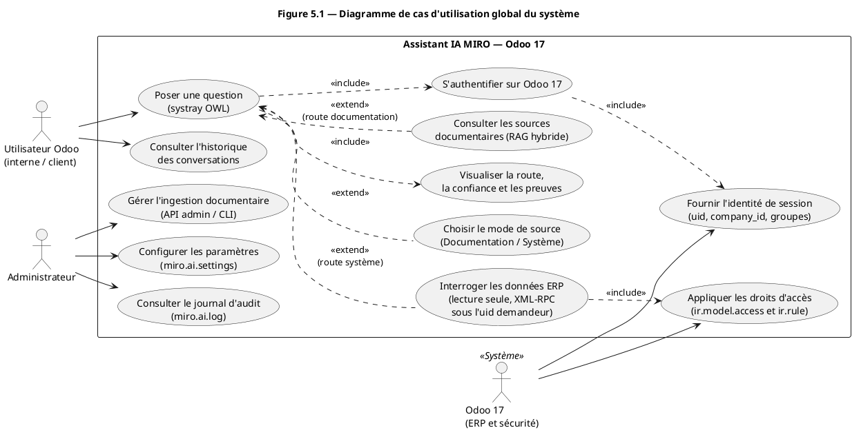
Figure 5.1 — Diagramme de cas d'utilisation global du système
Le cas d'utilisation central, Poser une question via le widget Systray OWL, inclut obligatoirement S'authentifier sur Odoo 17, garantissant que chaque échange est adossé à une identité vérifiée (uid). L'utilisateur peut facultativement Choisir le mode de source (« extend » entre « Documentation » et « Système »), laissant sinon au classifieur du middleware le soin d'orienter automatiquement la requête. Selon la nature de la question, le traitement inclut systématiquement Consulter les sources documentaires (RAG hybride BGE-M3 et BM25) ou Interroger les données ERP en temps réel (outils ORM typés en lecture seule). Enfin, le cas central inclut Visualiser le plan d'investigation et les badges de confiance, matérialisant les preuves factuelles recueillies (RG-02).
Du côté de l'administration, les cas Configurer les paramètres MIRO AI et Consulter le journal d'audit et requêtes permettent de piloter le secret de signature HMAC, les timeouts et la traçabilité intégrale des échanges (RG-07). Le cas Gérer l'ingestion documentaire permet l'indexation continue des corpus PDF et wikis techniques. Le système Odoo garantit quant à lui l'étanchéité multi-sociétés en imposant la vérification des règles ir.rule lors de toute lecture de données (RG-01, RG-04).
Ce diagramme constitue la base sur laquelle s'appuient le modèle du domaine (5.8) et les diagrammes de classes de conception (5.9 et 5.10), chaque cas d'utilisation identifié ici trouvant sa traduction en classes et en méthodes dans les sections suivantes.

5.8. Modèle du domaine
Le modèle du domaine représente les concepts métier manipulés par le système ainsi que les relations qui les unissent, indépendamment de toute considération technique d'implémentation. Il constitue le pont entre les cas d'utilisation identifiés en 5.7 et les diagrammes de classes de conception présentés en 5.9 et 5.10.
Neuf concepts métier fondamentaux structurent le domaine d'application :
- • Société (res.company) représente l'entité juridique et organisationnelle au sein d'Odoo, délimitant strictement le périmètre des données visibles et le cloisonnement multi-sociétés ;
- • Utilisateur (res.users) représente l'acteur authentifié auprès d'Odoo (employé ou client), rattaché à une ou plusieurs sociétés et porteur de droits d'accès RBAC précis ;
- • SessionConversation regroupe les échanges successifs d'un utilisateur sous un identifiant unique (session_id), conservant le mode de source sélectionné et le fil contextuel de la discussion ;
- • Message correspond à un tour de parole unitaire (question utilisateur ou réponse générée par l'IA), portant son horodatage et son contenu textuel formaté en Markdown ;
- • SourceDocumentaire matérialise la citation vérifiable d'un passage textuel précis (titre, extrait, type de document PDF/wiki, page et score de similarité) appuyant une réponse documentaire (RG-02) ;
- • ObservationORM représente le résultat factuel d'une requête de lecture exécutée sur la base PostgreSQL d'Odoo (modèle cible, méthode typée, enregistrements filtrés sous l'uid demandeur) ;
- • PreuveVerification (Evidence) qualifie formellement le niveau de certitude factuelle (statut, score de confiance, type de source documentaire ou système) pour interdire toute hallucination générative ;
- • JournalAudit (miro.ai.log) consigne de façon immuable chaque interaction (question, réponse, durée d'exécution en ms, sources JSON, métadonnées de routage et statut), assurant la conformité et l'auditabilité (RG-07) ;
- • ParametresMiroAI (miro.ai.settings) formalise la configuration singleton du module : URL du middleware FastAPI, secret cryptographique partagé (token HMAC), timeout de requête et activation granulaire des compétences métier.
La figure suivante illustre l'ensemble de ces concepts et leurs cardinalités.
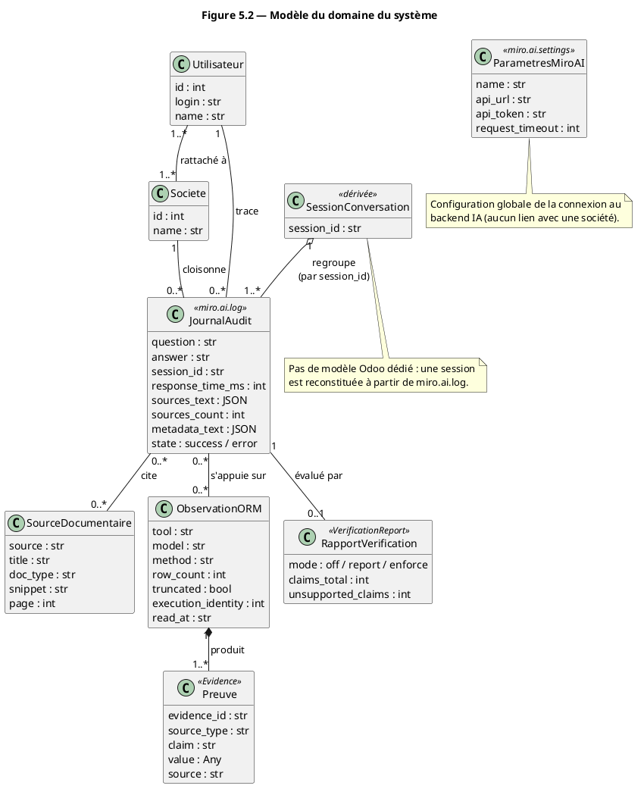
Figure 5.2 — Modèle du domaine du système
Le modèle met en évidence la complémentarité entre la sphère applicative Odoo (Société, Utilisateur, ParametresMiroAI, JournalAudit) et la sphère d'orchestration IA (SessionConversation, Message). Chaque Message généré par l'assistant s'adosse soit à des SourceDocumentaire issues du RAG, soit à des ObservationORM issues de la lecture sécurisée de l'ERP, l'ensemble étant systématiquement validé par une PreuveVerification avant restitution à l'utilisateur.
Ce modèle ne préjuge d'aucun choix d'implémentation technique : la correspondance entre DocumentSource et IndexDocumentaire recouvre, dans l'architecture retenue, à la fois la base relationnelle PostgreSQL et la base vectorielle dédiée à la recherche sémantique, dont la structure spécifique est détaillée en 6.2.

5.9. Diagramme de classe de conception pour chaque sprint
Conformément au découpage en sprints présenté en 5.4, chaque itération fait l'objet d'une conception détaillée au niveau des classes. Seuls les sprints introduisant de nouvelles classes de conception sont illustrés par un diagramme dédié dans cette section ; les sprints restants (2, 6, 8, 10 et 11) consistent en l'enrichissement de méthodes sur des classes déjà posées lors d'un sprint antérieur, sans modification de la structure de classes, et ne sont donc pas représentés séparément.
Sprint 1 — Infrastructure et configuration
Ce sprint pose les fondations de l'environnement technique d'exécution. La classe Settings centralise l'ensemble des constantes portables du système (modèle d'embedding BGE-M3, URL de l'instance locale Ollama, chemin de la base ChromaDB, tailles et recouvrements de blocs). La classe OllamaEmbeddingFunction encapsule les appels HTTP asynchrones vers le serveur d'inférence local pour générer les vecteurs denses de 1024 dimensions. Le composant FastAPIApp initialise le service web, ses gestionnaires de cycle de vie et les points d'accès de contrôle de santé.
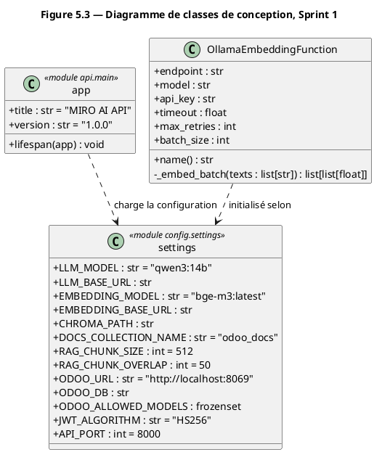
Figure 5.3 — Diagramme de classes de conception, Sprint 1
Sprint 3 — Indexation des documents
Ce sprint implémente le pipeline d'ingestion documentaire multi-sources. La classe IngestionOrchestrator orchestre le traitement des répertoires documentaires en s'appuyant sur des chargeurs spécialisés héritant de l'interface abstraite DocumentLoader (PDFLoader pour les manuels et fiches techniques, WikiLoader pour les documentations Markdown). Les segments de texte (chunks) sont indexés au sein de ChromaManager, qui interagit avec OllamaEmbeddingFunction pour calculer et persister les vecteurs d'embeddings associés à leurs métadonnées d'origine.

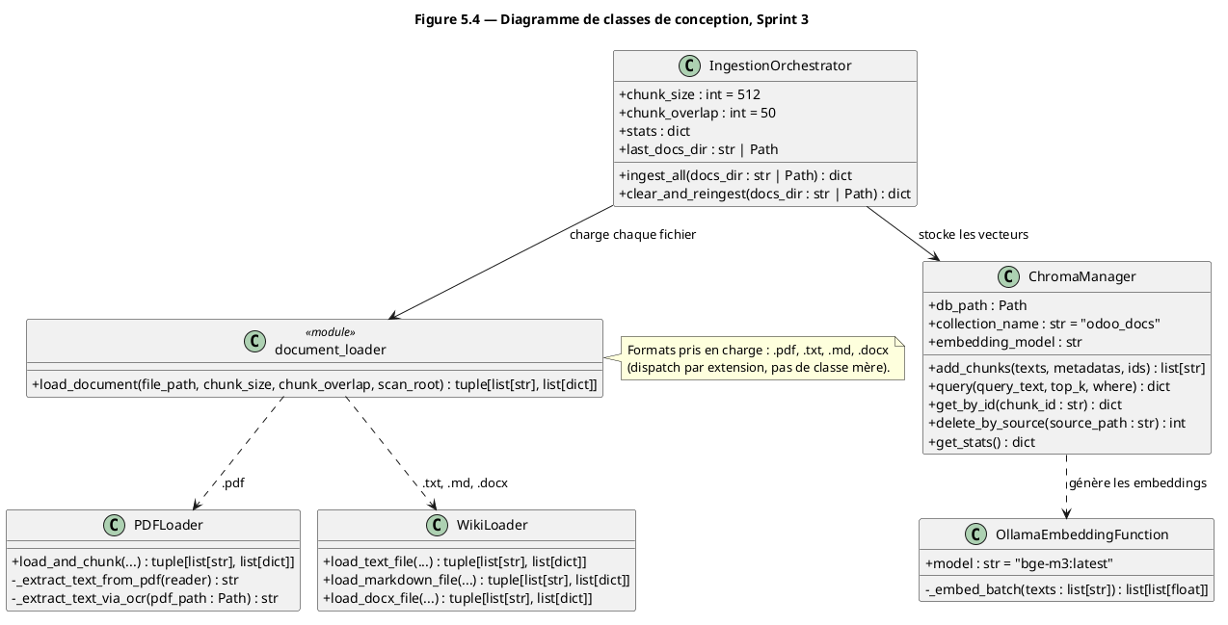
Figure 5.4 — Diagramme de classes de conception, Sprint 3
Sprint 4 — Recherche sémantique et indexation du code source
Ce sprint réalise le moteur de recherche documentaire hybride. Une RequeteRecherche est prise en charge par la classe SearchHybrid, qui exécute en parallèle une recherche sémantique dense sur ChromaManager et une recherche lexicale inversée sur BM25Index. Les deux flux de résultats sont fusionnés au moyen de l'algorithme Reciprocal Rank Fusion (RRF), pondéré par les coefficients de pertinence RAG_VECTOR_WEIGHT (0.6) et RAG_BM25_WEIGHT (0.4), afin de produire les passages documentaires les plus fiables (ResultatFiltre).

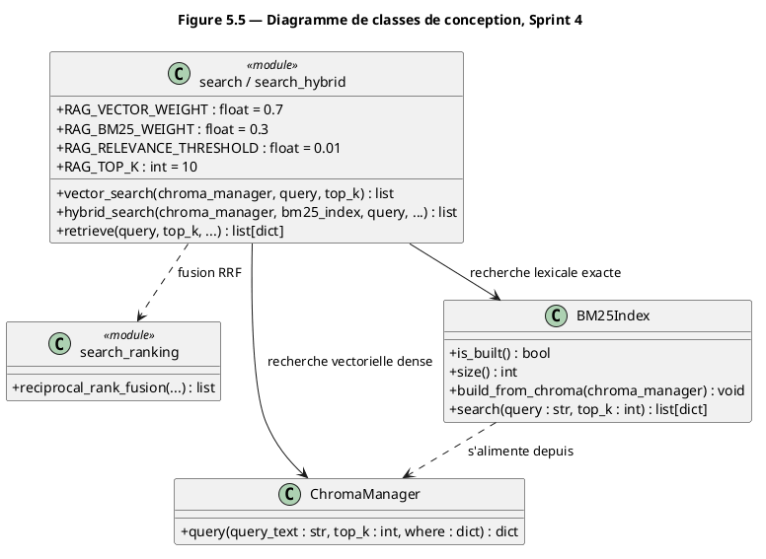
Figure 5.5 — Diagramme de classes de conception, Sprint 4
Sprint 5 — Génération de réponses sourcées
Ce sprint clôt la chaîne de traitement RAG et introduit les gardes anti-hallucination. La classe GenerateNode assemble le gabarit de prompt enrichi des passages contextuels sourcés et sollicite le LLM local. La réponse brute est ensuite transmise à la classe VerifyAnswerNode, qui vérifie que chaque affirmation est rigoureusement soutenue par les citations fournies et génère un VerificationReport. L'objet final AssistantResponse garantit ainsi que chaque élément de réponse est accompagné de ses SourceReference vérifiées.

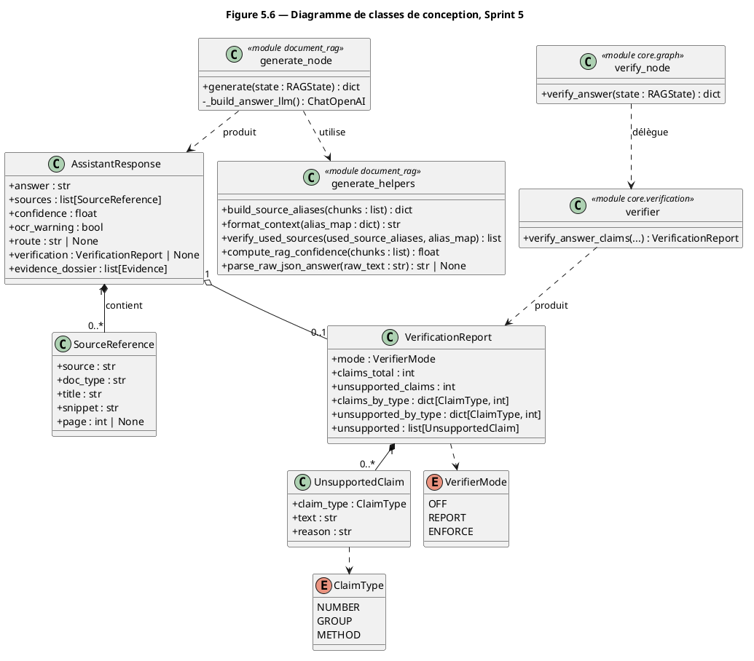
Figure 5.6 — Diagramme de classes de conception, Sprint 5
Sprint 7 — Module d'intégration Odoo
Ce sprint introduit l'intégration native au sein du client web Odoo 17. Le composant frontend MiroAiSystray, développé en OWL 2.0, fournit l'interface de conversation accessible depuis la barre supérieure, gère l'état réactif et le basculement du mode de source. Il dialogue par requêtes RPC avec MiroAiController. Ce dernier délègue à AskFlow la génération d'un jeton JWT signé par HMAC SHA-256 et l'émission d'une clé API éphémère à usage unique, relayée ensuite au middleware FastAPI par BackendClient selon un schéma de scrutation asynchrone (Job Polling).
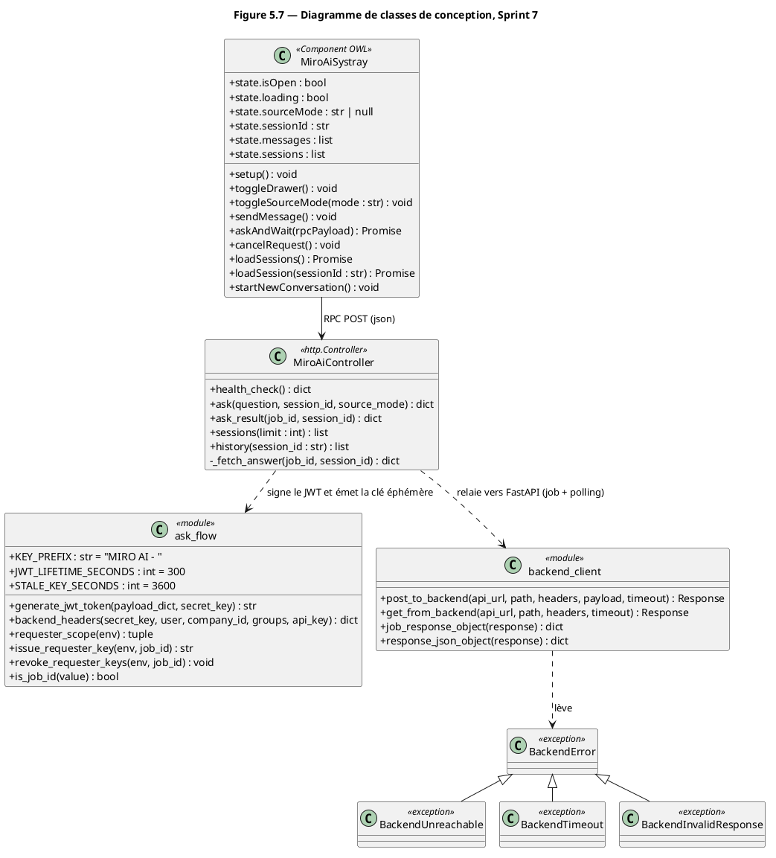
Figure 5.7 — Diagramme de classes de conception, Sprint 7
Sprint 9 — Sécurité et cloisonnement multi-tenant
Ce sprint concrétise la sécurité multi-sociétés, la lecture des données ERP et l'auditabilité. Le modèle Odoo MiroAiSettings gère les paramètres et secrets d'authentification, tandis que MiroAiLog consigne chaque requête de manière immuable. Pour l'accès aux données, la classe OrmRuntimeReadTools expose des méthodes d'inspection et de lecture strictement typées (orm_search_read, orm_search_count, orm_read_group), exécutées à travers OdooConnector sous l'identité exacte de l'utilisateur demandeur (uid) sans jamais contourner les règles ir.rule ni recourir à sudo().

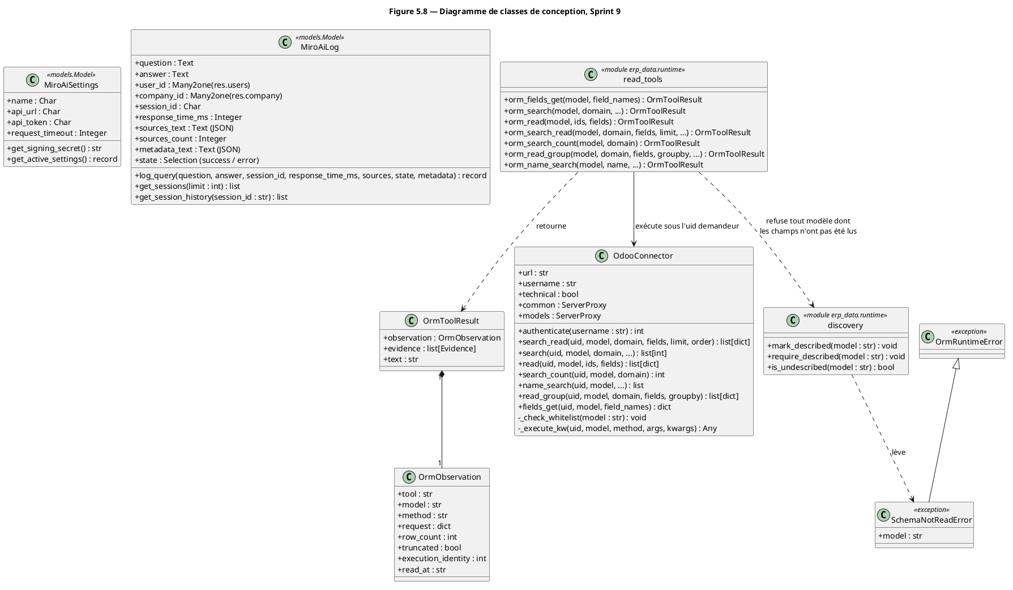
Figure 5.8 — Diagramme de classes de conception, Sprint 9
L'ensemble de ces classes, introduites progressivement au fil des sprints, sont consolidées dans le diagramme de classes de conception globale présenté en 5.10.

5.10. Diagramme de classe de conception globale
Le diagramme de classes de conception globale consolide l'ensemble des classes introduites progressivement au fil des sprints présentés en 5.9, organisées en cinq couches architecturales cohérentes avec la structure du système décrite au chapitre 4 : Interface & Intégration, Sécurité & Multi-tenant, Recherche & Génération, Ingestion & Indexation, et Infrastructure.

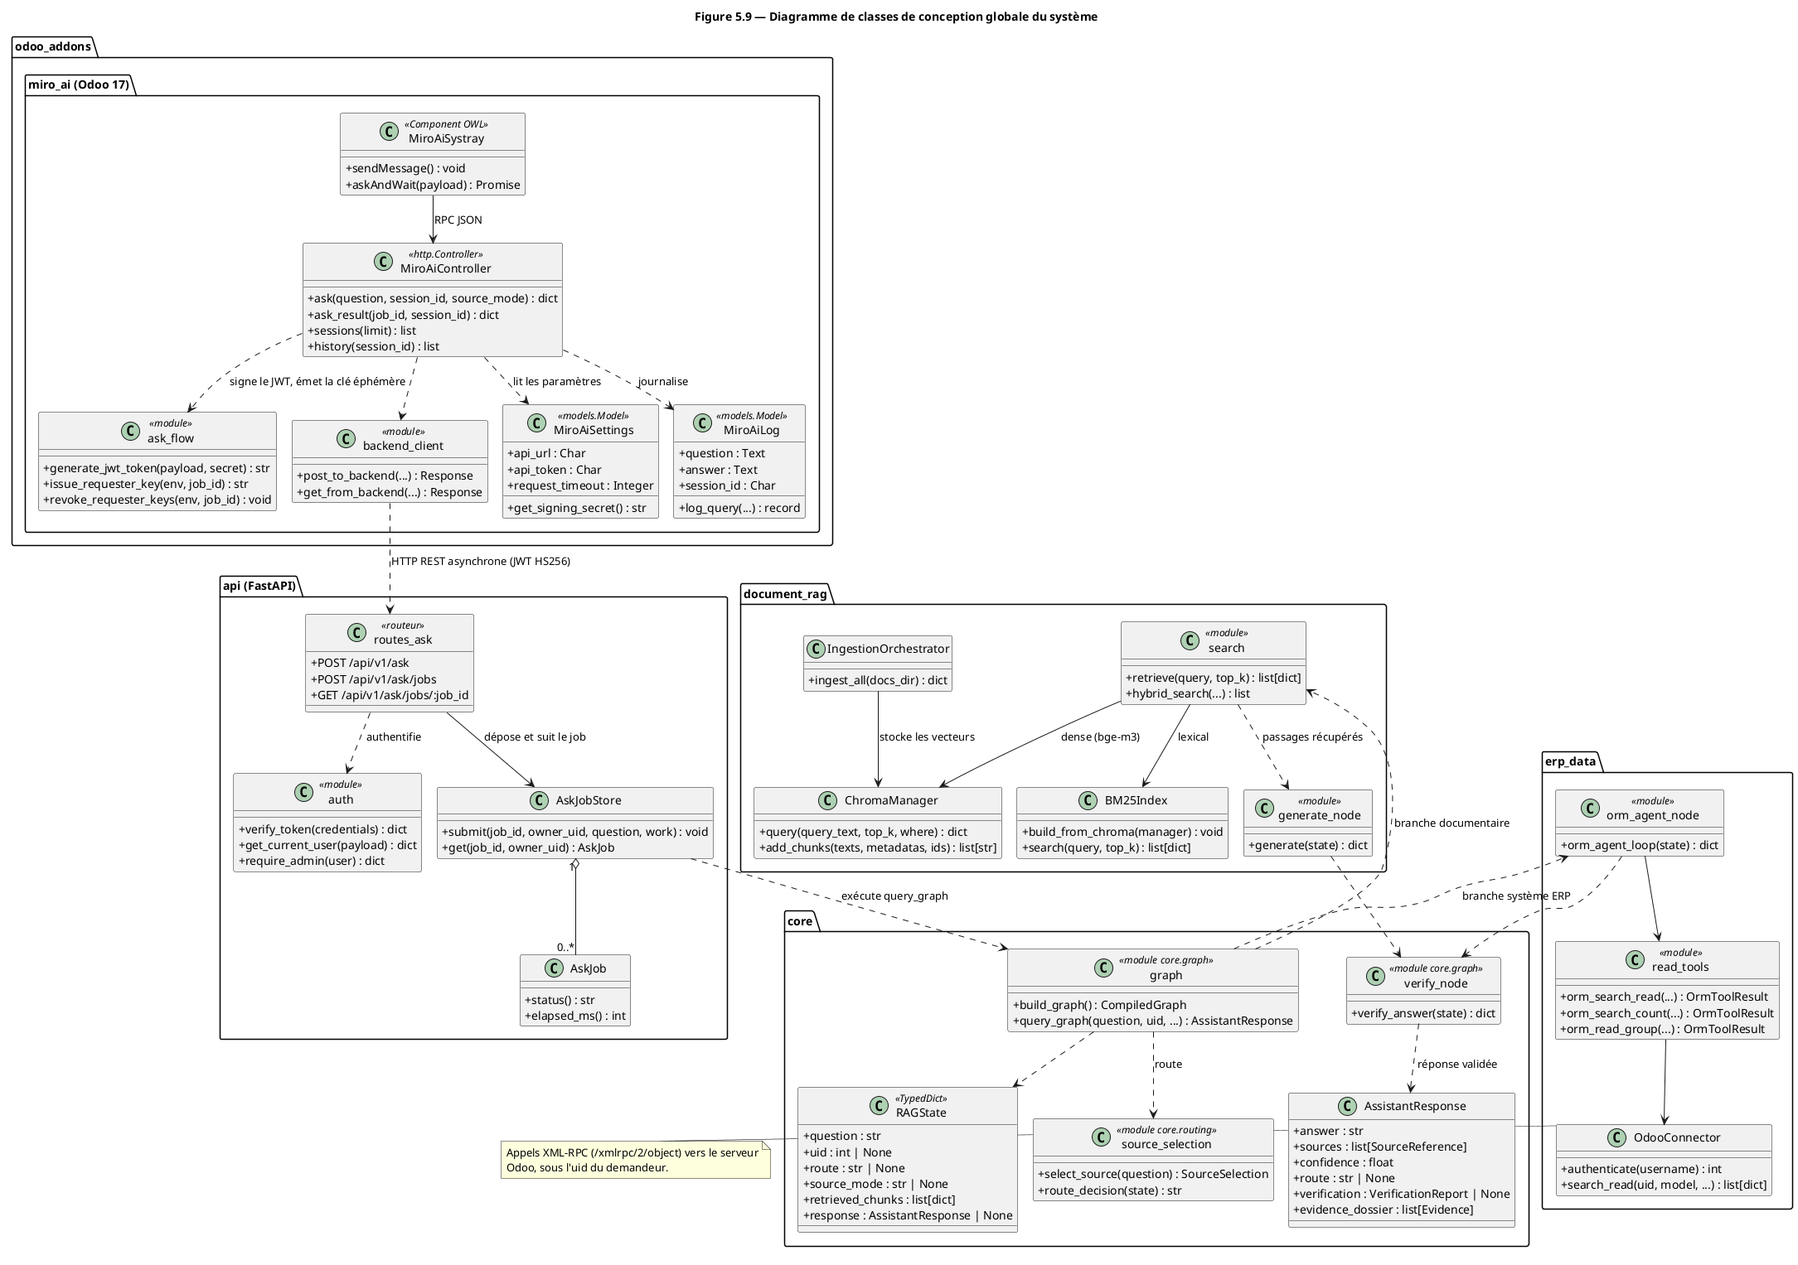
Figure 5.9 — Diagramme de classes de conception globale du système
Couche Interface & Intégration
Cette couche regroupe les composants Odoo 17 : le widget réactif MiroAiSystray (OWL 2.0), le contrôleur HTTP MiroAiController, le module de signature AskFlow et les modèles de persistance Odoo MiroAiSettings et MiroAiLog.
Couche Sécurité & Multi-tenant
Cette couche middleware héberge le point d'entrée FastAPIApp, le gestionnaire de tâches asynchrones AskJobsManager et le graphe d'orchestration LangGraphPipeline, qui oriente la requête via RouteNode et synthétise l'objet AssistantResponse.
Couche Recherche & Génération
Cette couche encapsule la recherche et l'indexation documentaire : IngestionOrchestrator, ChromaManager, BM25Index, le moteur SearchHybrid et les nœuds décisionnels GenerateNode et VerifyAnswerNode.
Couche Ingestion & Indexation
Cette couche assure l'interrogation en temps réel des données de gestion d'Odoo : l'agent ReAct [6] OrmAgentLoop, la boîte à outils de lecture seule OrmRuntimeReadTools et le connecteur XML-RPC sécurisé OdooConnector [18].
Couche Infrastructure
Les dépendances entre couches respectent strictement le principe de moindre privilège et de découplage : le contrôleur Odoo sollicite le middleware FastAPI par requêtes signées asynchrones (HTTP 202), le middleware active la branche documentaire ou la branche système, et les outils ORM interrogent l'instance Odoo sous l'identité vérifiée du demandeur.
Dépendances inter-couches
Six relations de dépendance traversent les couches et matérialisent le flux de traitement global d'une requête : le ConnecteurAPI transmet la requête au moteur de recherche, le Client possède ses propres documents et conversations, le moteur de recherche interroge l'index vectoriel correspondant au client courant, le générateur de réponse s'appuie sur le gestionnaire d'inférence, et la session Odoo passe par le gestionnaire d'accès avant toute opération. Cette organisation en couches faiblement couplées, où chaque couche n'expose que les classes nécessaires aux couches voisines, facilite l'évolution indépendante de chaque composant et la maintenance du système après la fin du stage.

5.11. Diagramme de paquetage
(Numéroté 5.9 dans le canevas d'origine ; renuméroté 5.11 dans ce mémoire afin d'éviter la duplication avec la section 5.9 « Diagramme de classe de conception pour chaque sprint » et la section 5.10 « Diagramme de classe de conception globale », déjà attribuées ci-dessus.)
Le diagramme de paquetage organise le système en cinq modules logiques, correspondant aux couches architecturales déjà identifiées dans le diagramme de classes de conception globale (5.10). Cette vue met en évidence les dépendances de compilation et d'exécution entre modules, sans entrer dans le détail des classes qui les composent.

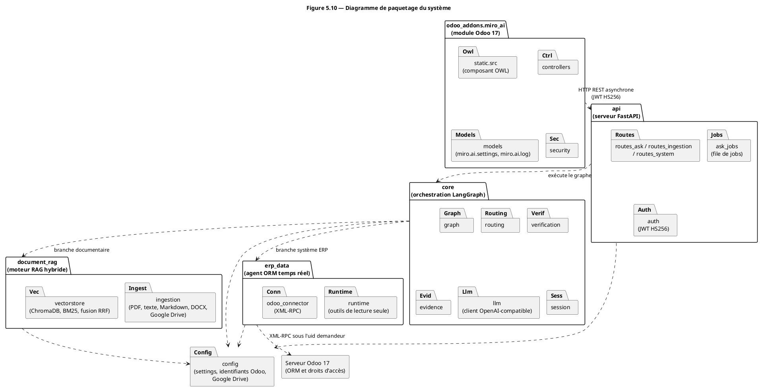
Figure 5.10 — Diagramme de paquetage du système
Le paquetage odoo_addons.miro_ai dialogue avec le paquetage api via des requêtes HTTP REST asynchrones signées par HMAC SHA-256. Le paquetage api confie le traitement au graphe d'orchestration de core, qui sollicite à son tour document_rag pour la recherche documentaire ou erp_data pour la consultation des données du progiciel. Les paquetages core, document_rag et erp_data s'appuient sur config pour charger les paramètres et adresses d'accès sans duplication de configuration. Enfin, erp_data réinterroge l'instance Odoo via XML-RPC sous l'identité authentifiée de l'utilisateur.
Le paquetage Recherche & Génération dépend à son tour du paquetage Ingestion & Indexation, dont il consomme l'index vectoriel pour la recherche sémantique, ainsi que du paquetage Infrastructure, dont il sollicite le service d'inférence pour la génération de la réponse. Enfin, le paquetage Ingestion & Indexation accède au paquetage Infrastructure pour le calcul des embeddings lors de l'indexation d'un nouveau document.
Cette organisation en dépendances strictement descendantes, sans cycle entre paquetages, garantit qu'aucun module de bas niveau (Infrastructure, Ingestion & Indexation) ne dépend d'un module de plus haut niveau. Une telle architecture facilite les tests unitaires de chaque paquetage de façon isolée et limite la propagation des modifications futures à un nombre restreint de modules.

5.12. Diagramme de déploiement
Le diagramme de déploiement décrit la répartition physique des composants logiciels du système sur les différents équipements impliqués, conformément aux exigences de confidentialité et de fonctionnement local posées dès le chapitre 3.

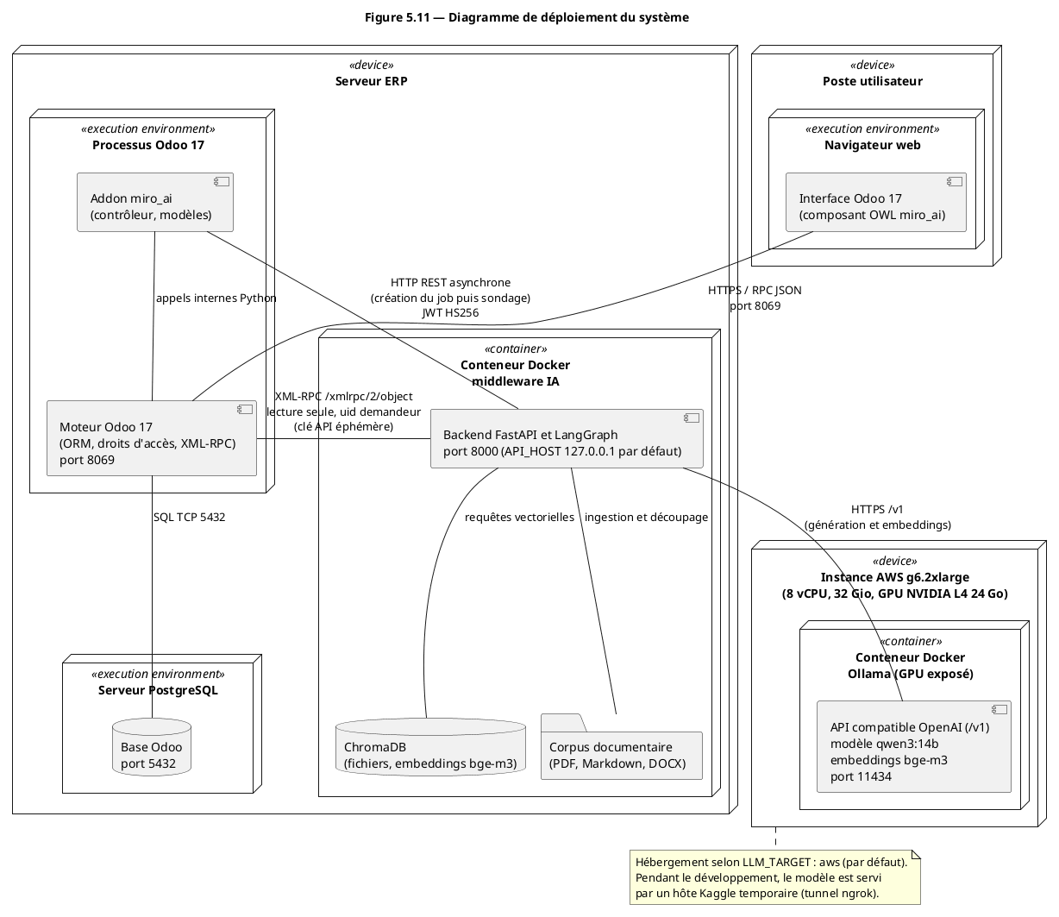
Figure 5.11 — Diagramme de déploiement du système
Serveur d’inférence (AWS)
Le serveur d’inférence est une instance AWS dédiée de type g6.2xlarge (8 vCPU, 32 Gio de mémoire, un GPU NVIDIA L4 de 24 Go), placée sous le contrôle de MiroKE : aucun fournisseur de modèles tiers n’est appelé. Le service d’inférence Ollama y est conteneurisé sous Docker, ce qui isole le service et facilite son redéploiement, et le GPU est exposé au conteneur pour accélérer le calcul. Pendant le développement, le modèle est servi par un hôte Kaggle temporaire.
API Backend RAG
Le middleware FastAPI / LangGraph (port 8000) et la base vectorielle ChromaDB, persistée sur disque, sont conteneurisés sous Docker et déployés à côté d’Odoo, sur le serveur ERP. L’instance Odoo 17 (port 8069) et sa base relationnelle PostgreSQL (port 5432) résident sur ce même serveur. Le middleware interroge le serveur d’inférence Ollama (port 11434) hébergé sur l’instance AWS. Le poste utilisateur exécute quant à lui le composant OWL 2.0 dans son navigateur web, communiquant avec Odoo via HTTPS (port 8069).
Instance Odoo cliente
Chaque client de MiroKE dispose d'un module Odoo installé sur sa propre instance, qui communique avec l'API backend du serveur MiroKE via une connexion HTTPS sécurisée. Ce déploiement préserve le principe de cloisonnement multi-tenant : le module Odoo ne transmet que les requêtes de son client, identifié par son client_id, sans jamais accéder directement à l'infrastructure serveur.
Poste utilisateur interne
Les employés de MiroKE accèdent à l'assistant par une interface web standard, exécutée dans un navigateur, qui communique avec la même API backend selon le même protocole HTTPS.
Cette architecture de déploiement centralise l'ensemble du traitement sensible sur une infrastructure unique et maîtrisée par MiroKE, tandis que les points d'accès distants (instances Odoo clientes, postes internes) ne font que transmettre des requêtes et afficher des résultats, sans jamais héberger de donnée métier ni de modèle de langage.

Chapitre 6. Intégration IA dans la conception
Ce chapitre décrit comment l'intelligence artificielle est intégrée dans la conception de l'assistant MIRO AI : la définition du module IA (6.1), les données nécessaires, leur collecte et leur prétraitement (6.2), le choix du modèle IA et sa justification (6.3) et la méthode d'intégration logicielle dans Odoo 17 (6.4). Les métriques d'évaluation sont présentées à la section 9.3.1.

6.1. Définition du module IA
Le système MIRO AI est conçu selon une architecture modulaire et découplée articulée autour de deux composants logiciels fondamentaux en interaction continue :
• Le module client Odoo 17 (« miro_ai ») : Développé nativement en JavaScript OWL 2.0 (Odoo Web Library) et Python Odoo, ce composant s'insère directement dans le client web d'Odoo. Il fournit une interface conversationnelle ergonomique accessible depuis la barre supérieure (systray), supporte le rendu dynamique du Markdown, gère l'historique des échanges et affiche les badges de confiance et les sources citées. Côté serveur Odoo, un contrôleur asynchrone sécurisé relaie les requêtes des utilisateurs vers le moteur IA en y associant l'identité stricte (uid), la société active (company_id) et les groupes de privilèges, tout en assurant la traçabilité complète dans le journal d'audit miro.ai.log.
• Le serveur middleware d'orchestration IA (FastAPI & LangGraph) : Service backend autonome déployé sur serveur sécurisé privé. Il héberge un graphe décisionnel LangGraph chargé de classer la question, d'orienter la requête vers le canal approprié (recherche documentaire ou consultation système ERP) et de piloter les moteurs d'exécution spécialisés.
Au sein du backend d'orchestration, deux moteurs spécialisés opèrent selon la nature de la sollicitation :
• Le moteur RAG documentaire hybride : Dédié à la recherche dans les connaissances d'entreprise non structurées (manuels de procédures, guides techniques, wikis internes, politiques de gestion). Il combine une recherche sémantique dense (embeddings BGE-M3) et une recherche lexicale exacte (Rank-BM25), fusionnées par l'algorithme Reciprocal Rank Fusion (RRF). Un module d'assemblage et de vérification anti-hallucination contraint le LLM à étayer chaque affirmation par une citation explicite des passages documentaires récupérés.
• L'agent d'accès et de lecture ORM en temps réel : Spécifiquement conçu pour l'interrogation des données transactionnelles et de gestion d'Odoo. Cet agent exploite un ensemble d'outils typés en lecture seule (inspection du schéma, comptage, listage et agrégation d'indicateurs). Il exécute impérativement chaque requête sous le contexte de sécurité authentifié du demandeur (uid), respectant scrupuleusement les droits de lecture (ir.model.access) et les filtres de cloisonnement multi-sociétés (ir.rule) sans jamais recourir à sudo() ni à des requêtes SQL brutes non contrôlées.

6.2. Données nécessaires
6.2.1. Collecte et description des données
Le bon fonctionnement de MIRO AI repose sur l'exploitation coordonnée de trois catégories de données distinctes mais complémentaires :
• Données documentaires non structurées (Corpus de connaissances) : Fichiers PDF, pages de wikis, documentations techniques Markdown, comptes rendus opérationnels et tickets de support archivés. Ces documents font l'objet d'un pré-traitement rigoureux : extraction textuelle, nettoyage des caractères parasites, segmentation sémantique en blocs homogènes (chunks de 512 unités avec un recouvrement de 50 unités pour préserver la continuité du contexte) et vectorisation.
• Données relationnelles structurées et métadonnées de l'ERP Odoo : Schéma relationnel de la base PostgreSQL hébergeant les tables de gestion d'Odoo 17 (res_partner, sale_order, account_move, stock_picking, hr_leave) ainsi que les tables système de sécurité et de structure (ir_model, ir_model_fields, ir_model_access, ir_rule). Ces données ne sont jamais dupliquées dans l'IA ; elles sont consultées à la volée via l'ORM sous le profil de l'utilisateur connecté.
• Données vectorielles et d'indexation sémantique : Vecteurs numériques denses de 1024 dimensions générés par le modèle BGE-M3 pour chaque bloc documentaire, indexés au sein d'une base vectorielle confinée en local (ChromaDB [19]), parallèlement à un index inversé de fréquences de termes pour l'algorithme BM25.
Le Tableau 33 synthétise la matrice des flux informationnels entre les différents magasins de données et les modules d'IA.
Tableau 33. Matrice des flux et sources de données exploitées par le système
Source de données | Type de contenu | Mode d'accès | Rôle dans le système
Documentation interne (PDF, MD) | Texte non structuré | Indexation vectorielle et lexicale (RAG) | Répondre aux questions procédurales et fonctionnelles
Base relationnelle Odoo (PostgreSQL) | Données métier transactionnelles | ORM Odoo temps réel sous uid strict | Fournir l'état actuel des ventes, stocks et factures
Métadonnées Odoo (ir.model, ir.rule) | Définition du schéma et règles RBAC | Inspection de métadonnées sans sudo() | Valider la visibilité et guider la construction des requêtes
Base vectorielle locale (ChromaDB) | Embeddings 1024d + métadonnées | Recherche par similarité cosinus (top-k) | Sélection des passages les plus proches de la requête
Journal d'audit (miro.ai.log) | Logs des requêtes, durées et sources | Écriture asynchrone par le contrôleur | Assurer la conformité, la traçabilité et l'auditabilité

Aucune de ces sources n'est un jeu de données public : elles proviennent de l'entreprise ou ont été constituées pour le projet.
• Corpus documentaire : 18 documents constitués à partir des procédures de l'entreprise, légèrement modifiées afin de préserver leur confidentialité, et déposés dans un dossier Google Drive d'où le système les ingère. L'index contient 45 passages pour ces 18 sources. Les formats sont le PDF (dont un document numérisé), Word, le texte et le Markdown. Deux limites de qualité sont à retenir : le document numérisé n'est lisible que par reconnaissance de caractères, et le corpus est petit, ce qui limite ce que prouve une bonne récupération (voir 9.3.1).
• Données de l'ERP : elles ne sont jamais copiées : l'agent les lit en temps réel dans l'instance Odoo 17, sous l'identité de l'utilisateur. L'instance de développement sert aux essais.
• Questions d'évaluation : un premier banc de 30 questions, rédigé par l'auteur en juillet 2026 (10 sur les documents, 10 sur les données de l'ERP, 5 sur le code, 5 cas limites), porté à 37 questions en août ; puis un banc de 20 questions sur le corpus documentaire (faits uniques, listes, lecture de tableau, questions multi-documents, questions sans réponse), constitué en octobre 2026 avec l'assistance d'un modèle de langage. Les réponses de référence ont été relevées par l'auteur directement dans les documents.
Ces deux bancs ont servi à développer et à corriger le système : ce sont des jeux de développement, utiles pour détecter les régressions, mais qui ne prouvent pas à eux seuls la performance. Pour la mesure finale, un jeu de test indépendant est prévu : ses questions seront générées par un modèle de langage externe, sans connaissance du projet, à partir des seuls documents, puis relues par l'auteur ; il ne sera exécuté qu'une fois, sur une configuration figée.
6.2.2. Prétraitement des données
Les documents du corpus sont préparés avant d'être interrogés. La chaîne s'exécute à l'ingestion, puis de façon incrémentale : un fichier modifié est réindexé, un fichier inchangé ne l'est pas.
• Extraction du texte : chaque format dispose de son lecteur (PDF, Word, texte et Markdown). Les documents numérisés passent par une reconnaissance de caractères ; la qualité de lecture est enregistrée et signalée à l'utilisateur lorsqu'elle est faible.
• Nettoyage et découpage : les caractères parasites sont retirés, puis le texte est découpé en blocs de 512 unités avec un recouvrement de 50, afin de ne pas couper une information entre deux blocs.
• Représentation : chaque bloc reçoit un vecteur de 1 024 dimensions (BGE-M3), stocké dans ChromaDB, et alimente un index lexical BM25.
• Recherche : les deux classements sont fusionnés par Reciprocal Rank Fusion (pondération de 0,7 pour la recherche vectorielle et de 0,3 pour BM25). Le système retient les dix meilleurs passages et peut étendre le contexte à l'ensemble d'un document lorsqu'un seul document domine les résultats (de 3 à 20 passages).
Les données de l'ERP ne subissent aucun prétraitement : les outils en lecture seule interrogent l'état courant de la base. Il n'y a pas non plus de sélection de variables au sens de l'apprentissage supervisé, puisqu'aucun modèle n'est entraîné : les modèles de langage et d'embedding sont utilisés tels quels.

6.3. Choix du modèle IA et justification
Le problème posé n'est pas une prédiction à partir de données étiquetées, mais une réponse en langage naturel fondée sur des documents qui évoluent et sur des données d'ERP qui changent à chaque instant. Deux méthodes ont donc été retenues plutôt que l'entraînement ou l'affinage d'un modèle : la génération augmentée par récupération (RAG) pour les documents, et l'appel d'outils typés en lecture seule pour les données de l'ERP. L'affinage figerait une connaissance qui devient obsolète à chaque mise à jour d'un document ou d'une donnée, ne permettrait pas de citer les sources, ne respecterait pas les droits propres à chaque utilisateur, et demanderait un volume de données étiquetées et une capacité de calcul disproportionnés pour ce projet. Le RAG et les outils laissent le modèle inchangé et placent la connaissance dans des sources que l'on peut mettre à jour, citer et contrôler.
Dans une architecture d'IA souveraine opérant sur une infrastructure privée (instance AWS dédiée en déploiement, hôte Kaggle temporaire pendant le développement), le choix des modèles d'embedding et des modèles de fondation génératifs obéit à un compromis strict entre qualité du raisonnement, fidélité aux sources, latence d'inférence et contrainte de mémoire VRAM.
Modèle d'embedding sémantique retenu : BGE-M3 (BAAI)
Le modèle BGE-M3 (BAAI/bge-m3) [2], [20] a été sélectionné pour la représentation vectorielle des connaissances d'entreprise. Il présente des avantages déterminants pour ce cas d'usage :
• Polyvalence multi-représentation : BGE-M3 est capable de générer simultanément des embeddings denses (captant la sémantique globale), des poids lexicaux clairsemés (assimilables au BM25 pour les mots-clés rares) et des représentations multi-vecteurs (ColBERT) pour un alignement précis token à token.
• Support multilingue de premier plan : Entraîné sur plus de 100 langues, il offre une excellente compréhension du français professionnel, des terminologies juridico-comptables et des acronymes techniques propres à Odoo.
• Fenêtre de contexte étendue : Capable de traiter des séquences atteignant 8 192 tokens, évitant la troncation brutale des sections de manuels techniques complexes.
Modèles de langage pour la génération locale (LLM)
Pour la synthèse des réponses et le raisonnement agentique, plusieurs modèles ouverts de nouvelle génération ont été évalués sur l'infrastructure matérielle locale de Miro K.E. Le Tableau 34 présente les modèles mesurés sur le banc documentaire.
Tableau 34. Modèles de langage mesurés sur le banc documentaire (20 questions, 3 passes, 60 réponses par configuration)
Modèle | Paramètres et taille quantifiée | Faits restitués / réponses complètes | Sources citées / refus corrects | Délai médian (p90) | Remarque
qwen3:14b | 14,8 milliards, 9,3 Go | 100 % / 100 % | 98 % / 100 % | 20 s (32 s) | Moteur par défaut ; banc ERP : 87 % des faits, 61 s médian
qwen3:14b sans raisonnement | 14,8 milliards, 9,3 Go | 98 % / 96 % | 97 % / 100 % | 8 s (15 s) | Banc ERP : 47 % des faits, 12 s médian
qwen3:8b | 8,2 milliards, 5,2 Go | 98 % / 94 % | 98 % / 67 % | 12 s (19 s) | Un refus manqué sur trois à TRAP-02
qwen3:30b-a3b | 30,5 milliards, 18,6 Go | 97 % / 93 % | 98 % / 100 % | 13 s (19 s) | Banc documentaire seul
qwen3.5:9b | 9,0 milliards, 6,6 Go | 100 % / 100 % | 97 % / 100 % | 14 s (38 s) | Banc documentaire seul
gemma4:26b | 25,2 milliards, 18,7 Go | 100 % / 100 % | 100 % / 100 % | 11 s (22 s) | Banc ERP : 91 % des faits, 17 s médian
mistral-small3.2:24b | 24,0 milliards, 15,2 Go | 100 % / 100 % | 97 % / 100 % | 10 s (30 s) | Banc documentaire seul
gpt-oss:20b | 20,9 milliards, 13,8 Go | 96 % / 89 % | 95 % / 100 % | 7 s (18 s) | Banc ERP : 98 % des faits, 15 s médian ; réponses documentaires incomplètes

Les modèles du Tableau 34 sont ceux qui ont réellement été mesurés : poids quantifiés en Q4_K_M (MXFP4 pour gpt-oss:20b), contexte de 32 768 jetons, modèle entièrement chargé en mémoire GPU, mêmes passages fournis à tous les modèles, température 0,3. Les « refus corrects » sont la part des questions sans réponse dans les documents auxquelles le modèle s'est abstenu ; aucun modèle n'a refusé à tort une question qui avait une réponse. Les délais excluent la recherche, dont les passages sont pré-calculés. Le banc documentaire est saturé : 20 questions réussies sur 20 établissent seulement un taux d'au moins 83,9 % (intervalle de Wilson [7]), et plusieurs modèles ne s'y séparent pas. Quatre candidats ont été présélectionnés sur ce banc de développement puis mesurés aussi sur le banc ERP (15 questions applicables, 3 passes) : Qwen3 14B avec raisonnement [8], [21], Qwen3 14B sans raisonnement, Gemma 4 26B et gpt-oss 20B. Sur l'ERP, gpt-oss 20B retrouve 98 % des faits attendus (délai médian de 15 s), Gemma 4 26B 91 % (17 s), Qwen3 14B 87 % (61 s, avec 7 % de dépassements du délai de 180 s) et Qwen3 14B sans raisonnement 47 % (12 s). Les deux échecs répétés de Qwen3 14B ont des causes identifiables : il interroge les variantes de produit au lieu des fiches article (49 résultats au lieu de 44), et sa phase de raisonnement épuise le délai sur la question des opportunités commerciales. À l'inverse, sur le banc documentaire, Qwen3 14B est le plus sûr (100 % de réponses complètes, contre 89 % pour gpt-oss 20B). Aucun modèle ne l'emporte donc sur les deux usages, et l'avantage de gpt-oss 20B sur l'ERP représente une à deux questions sur quinze, avec des passes très corrélées : il ne suffit pas pour désigner un meilleur modèle. Qwen3 14B reste le moteur par défaut du prototype, sans être présenté comme le meilleur ; le choix final sera fait sur le jeu de test gelé (protocole d'évaluation, section 8.1) et non sur ces bancs de développement. Les quatre autres modèles du tableau n'ont été mesurés que sur le banc documentaire.
Tableau 35. Paramétrage des hyperparamètres d'indexation et d'inférence
Paramètre | Valeur retenue | Justification technique
Taille des chunks (Chunk size) | 512 unités | Granularité optimale pour isoler une règle métier sans bruit contextuel
Recouvrement (Chunk overlap) | 50 unités | Préservation de la continuité syntaxique entre paragraphes adjacents
Top-k documents récupérés | 10 passages | Couverture suffisante pour la synthèse sans saturer la fenêtre de contexte
Pondération RRF (Dense vs BM25) | k = 60 ; poids 0,7 (dense) et 0,3 (BM25) | Fusion robuste équilibrant sémantique et correspondance lexicale exacte
Température de génération (LLM) | 0,3 (réponses documentaires) | Génération peu variable pour limiter l'extrapolation ; la température par défaut du client LLM est nulle

6.4. Méthode d'intégration
L'intégration entre l'ERP Odoo 17 et la couche d'intelligence artificielle repose sur un modèle d'architecture en microservice découplé, interconnecté par des API REST sécurisées et asynchrones. Ce choix architectural répond à des impératifs critiques :
• Isolation des ressources de calcul : L'inférence des grands modèles de langage sollicite intensivement la mémoire GPU et le processeur. Découpler le moteur IA sous un service FastAPI distinct empêche tout risque de saturation des workers HTTP standards d'Odoo, garantissant la fluidité ininterrompue des opérations de gestion quotidiennes.
• Sécurité et authenticité des flux (HMAC SHA-256) : Chaque requête transmise par le contrôleur Odoo au backend IA est signée cryptographiquement à l'aide d'un secret partagé (signing_secret) configuré dans les paramètres de miro_ai. Une clé de requête éphémère (requester_key) à usage unique est générée par job, interdisant toute attaque par rejeu ou accès externe non authentifié.
• Pattern de traitement asynchrone (Job Polling) : En raison du délai de traitement, de quelques secondes à plus d'une minute selon la complexité de la question (voir la section 9.2), la requête est traitée de manière non bloquante. Le contrôleur Odoo soumet la tâche et reçoit immédiatement un identifiant unique (job_id) avec le code HTTP 202 Accepted. Le composant OWL de l'interface interroge ensuite l'état du job toutes les 2 secondes jusqu'à la mise à disposition de la réponse complète.
• Maîtrise de l'infrastructure d'inférence : Aucun fournisseur d'IA externe n'est appelé et il n'existe aucun repli implicite vers un service tiers : l'adresse du serveur d'inférence est fournie par l'environnement et un hôte distant doit être explicitement autorisé. Le serveur d'inférence est une instance AWS privée en déploiement ; un hôte Kaggle exposé par un tunnel ngrok sert de cible temporaire pour les essais.
Le Tableau 36 détaille le contrat d'interface des points d'accès exposés entre le module Odoo miro_ai et le middleware FastAPI.
Tableau 36. Spécification des points d'accès API (Endpoints) entre miro_ai et le backend IA
Méthode & Route | Émetteur -> Récepteur | Données transmises | Réponse et fonction opérationnelle
GET /api/v1/health | Odoo -> FastAPI | Jeton HMAC (compte administrateur) | HTTP 200 {status: ok} : Vérification de la disponibilité du serveur IA
POST /api/v1/ask/jobs | Odoo -> FastAPI | question, uid, company_id, groups, session_id, HMAC | HTTP 202 {job_id, status: pending} : Lancement asynchrone de l'analyse
GET /api/v1/ask/jobs/{id} | Odoo -> FastAPI | job_id, headers HMAC | HTTP 200 {status: done, answer, sources, confidence} : Restitution du résultat
POST /miro_ai/sessions | Web Client OWL -> Odoo | limit | HTTP 200 : liste des conversations récentes de l'utilisateur, lue dans le journal miro.ai.log
POST /miro_ai/ask | Web Client OWL -> Odoo | question, session_id, source_mode | Relais contrôleur Odoo : initie le job et retourne le job_id au widget
POST /miro_ai/ask_result | Web Client OWL -> Odoo | job_id, session_id | Scrutation périodique : retourne pending ou la réponse formatée avec sources
ette qui marche.

PARTIE III : RÉALISATION

La troisième partie de ce mémoire sera axée sur la discussion des résultats précédemment obtenus et elle sera également consacrée aux recommandations.

III.1- DISCUSSION
La discussion de nos résultats doit partir du constat le plus saillant et le plus paradoxal de notre étude : comment un enseignement jugé "clair et aisé" par une écrasante majorité d'élèves (94%) peut-il coexister avec un échec massif sur les aspects les plus conceptuels du chapitre (40% de difficultés sur la forme canonique) ?
Ce n'est pas une simple contradiction, mais le symptôme d'un phénomène didactique profond que notre analyse doit éclairer. L'hypothèse d'une simple "inefficacité" de l'enseignant doit être écartée. Les élèves eux-mêmes valident la clarté de sa transmission.
- Confusion des propriétés
Les élèves éprouvent souvent des difficultés à distinguer les propriétés de l’équation du second degré. Selon Artigue, une compréhension solide des relations entre l’équation est cruciale pour l’apprentissage des mathématiques au lycée. Les élèves doivent non seulement mémoriser les règles, mais aussi développer une compréhension profonde des concepts sous-jacents.
- Difficultés de manipulation algébrique
L’équation du second degré implique des manipulations algébriques complexes, surtout lors de la résolution des équations du second degré par la méthode de canonique. Les élèves peuvent manquer de compétences algébriques, ce qui rend ces manipulations difficiles. Chevallard souligne que la transposition didactique peut parfois simplifier excessivement les concepts, masquant ainsi les difficultés inhérentes à leur manipulation.

B

- Manque de contextualisation
L’enseignement de l’équation du trinôme du second degré est souvent présenté de manière abstraite, sans lien concret avec des applications réelles. Freudenthal insiste sur l’importance d’ancrer les concepts mathématiques dans des situations réelles pour « favoriser leur compréhension ». Les élèves ont besoin de voir les applications pratiques des équations du second degré pour saisir l’importance.
Par ailleurs, l’évaluation du niveau moyen des élèves relève une accumulation de lacunes provenant de classes antérieures, ce qui entrave l’apprentissage des équations du second degré. En effet, l’impact des lacunes accumulées se manifeste sous différents aspects à savoir :
- Maitrise insuffisante des prérequis
Les équations du second degré reposent sur des concepts préalables tels que les propriétés des puissances et les équations algébriques. Sans une maitrise de ces concepts les élèves auront du mal à comprendre les notions plus avancées. Skemp distingue la compréhension instrumentale (connaître les règles) de la compréhension relationnelle (comprendre pourquoi les règles fonctionnent), soulignant l’importance d’une base solide pour un apprentissage significatif
- Difficultés de généralisation
Les élèves peinent souvent à généraliser les concepts appris dans des contextes spécifiques à des situations plus générales. Vergnaud met en avant l’importance des schèmes pour la conceptualisation, soulignant que « les élèves doivent être exposés à une variété de situations pour développer des schèmes robustes ».
Notre étude révèle que certains enseignants continuent d’adopter des approches traditionnelles, axées sur la mémorisation et la répétition. Bien que ces approches puissent être utiles pour l’acquisition de compétences de base, elles limitent souvent la compréhension en profondeur et la capacité des élèves à résoudre des problèmes complexes. Il existe donc des limitations des méthodes transmissives.
Les méthodes transmissives, où l’enseignant transmet passivement les connaissances, peuvent ne pas être efficaces pour tous les élèves. Ces méthodes ne tiennent pas compte des différents styles d’apprentissage et des besoins individuels. Meirieu critique les approches transmissives, soulignant l’importance de « l’activité de l’apprenant dans la construction de ses propres connaissances ».
En ce qui concerne les avantages des approches actives, ces dernières favorisent l’implication des élèves dans le processus d’apprentissage, favorisant également une meilleure compréhension et une plus grande motivation. Ces approches incluent des activités telles que la résolution de problèmes et les projets de groupe. Piaget insiste sur le rôle de l’action et de l’interaction dans le développement cognitif, affirmant que « l’apprentissage actif est essentiel. »
En outre, les résultats de cette étude mettent en évidence une difficulté significative chez les élèves de la classe de seconde concernant la méthode de résolution de l’équation du second degré. Notamment, 36% des élèves interrogés perçoivent la méthode factorisation comme difficiles que sa contrepartie et 24% la méthode de discriminant. Cette perception peut découler de plusieurs facteurs, notamment la manière dont ces équations sont introduites dans le curriculum. Selon souvent une source de difficultés pour les élèves, car elle exige une « abstraction plus poussée ».
Il se trouve que plusieurs facteurs peuvent influencer la compréhension des équations du trinôme du second degré. D’abord, la qualité de l’enseignement joue un rôle crucial. Les enseignants qui adoptent une approche purement mécanique, axée sur la mémorisation de formules sans encourager une compréhension conceptuelle profonde, « risquent de laisser les élèves avec des lacunes importantes ». De plus, « les difficultés antérieures en algèbre peuvent entraver la capacité des élèves à maîtriser ces équations ».

Dans le cadre de l’amélioration de l’enseignement des équations du second degré, plusieurs points peuvent être formulés tels que l’adoption d’une approche inductive. Il faut donc partir d’exemples concrets et de situations réelles pour introduire les concepts, « en encourageant les élèves à formuler des généralisations ». À cela s’ajoute l’utilisation des représentations multiples. Il s’agit de « combiner les représentations algébriques, géométriques et numériques pour aider les élèves à visualiser les équations et à établir des liens entre elles ».
En addition, il faut aussi mettre l’accent sur la résolution de problèmes. Il s’agit donc de proposer « des problèmes complexes qui nécessitent l’application des équations du trinôme du second degré dans des contextes variés ». Par ailleurs, quant à l’Institution scolaire, elle a un rôle essentiel à jouer dans l’amélioration de l’enseignement des mathématiques. Cela peut inclure des formations continues pour les enseignants. Ce faisant, il faut mettre à jour les connaissances des enseignants sur « les approches pédagogiques les plus efficaces et les nouvelles technologies ».
S’y ajoute la mise en place des programmes de remédiation en cas de difficultés d’apprentissage pour les élèves. Pour ce faire, l’enseignant va offrir un soutien supplémentaire aux élèves en difficulté, « en ciblant les lacunes spécifiques et en adaptant l’enseignement à leurs besoins » , selon Slavin. Il va donc procéder à la mise en place de groupes de soutien dans sa classe. Il va créer des groupes de soutien ou des tutorats entre pairs favorisant un environnement d’apprentissage collaboratif.
Les élèves plus avancés peuvent alors aider ceux qui rencontrent des difficultés, renforçant ainsi leur propre compréhension tout Ven soutenant leurs camarades. Cette approche encourage également la solidarité et l’entraide au sein de la classe. Ce qui montre l’efficacité de l’adoption d’une bonne approche dans l’apprentissage des élèves, donc la réussite assurée.

Le renforcement des bases mathématiques est un atout pour les élèves présentant des lacunes antérieures. Avant d’introduire les équations du trinôme du second degré, il est crucial de s’assurer que les élèves maîtrisent bien les bases algébriques, telles que les propriétés des identités remarquables et Complétion du carré. Des séances de révision ciblées peuvent aider à combler les lacunes existantes, renforçant ainsi la confiance des élèves avant d’aborder des concepts plus avancés.
De plus, l’utilisation de problèmes réels peut faire une grande différence comparée à la transmission passive des contenus du programme. Pour ce faire, l’enseignant va intégrer des problèmes issus de la vie quotidienne ou des études de cas réelles dans l’enseignement des équations du trinôme du second degré peuvent rendre les concepts plus concrets et pertinents. Par exemple, des situations concernant le temps de trajet ou vitesse moyenne d’intérêts peuvent aider les élèves à « comprendre l’application pratique de ces équations.
L’évaluation continue et formative pourrait améliorer les circonstances présentes dans les classes de seconde, notamment pour celle de la terminale D du L.M.M.B. Ce faisant, l’enseignant va mettre en place un système d’évaluation continue et formative permet de suivre les progrès des élèves tout au long du processus d’apprentissage. Cette approche peut inclure des quiz réguliers, des travaux pratiques et des réflexions écrites, offrant ainsi des retours immédiats qui aident les élèves à identifier leurs points faibles et à travailler dessus avant les évaluations finale

III.2- RECOMMANDATIONS
Dans cette section, nous formulons des recommandations concrètes destinées à améliorer l’enseignement et l’apprentissage des équations du second degré, en tenant compte des besoins des enseignants, des élèves et de l’Institution scolaire.

III.2.1- Suggestions adressées aux enseignants des mathématiques
Adopter une approche pédagogique différenciée est la première chose à suggérer aux enseignants de mathématiques au lycée, notamment ceux en classe de seconde. Dans une salle de classe, les élèves possèdent des niveaux de compétence variés. Pour aider chaque élève à réussir, il est crucial d’ « adopter une approche pédagogique différenciée ».
En effet, cette méthode consiste à adapter les stratégies d’enseignement en fonction des besoins, des intérêts et des styles d’apprentissage des élèves. Par exemple, les enseignants peuvent créer des groupes de soutien pour les élèves qui éprouvent des difficultés avec des concepts spécifiques, comme la forme canonique et la factorisation. En offrant un encadrement personnalisé, les enseignants peuvent s’assurer que chaque élève a l’opportunité de comprendre les concepts à son propre rythme.
De plus, il est essentiel de reconnaître les forces de chaque élève et de leur permettre de travailler sur des projets qui correspondent à leurs intérêts. Cela peut inclure des tâches qui permettent aux élèves avancés d’explorer des concepts plus complexes, tout en fournissant un soutien supplémentaire à ceux qui ont besoin de renforcer leurs bases. Cette approche favorise non seulement la compréhension des mathématiques, mais aussi la confiance en soi et l’engagement des élèves dans leur apprentissage.

La deuxième chose à suggérer consiste à intégrer des exemples concrets dans les activités d’enseignement/apprentissage en classe. L’un des principaux défis de l’enseignement des mathématiques est de rendre les concepts abstraits accessibles et pertinents pour les élèves. Pour y parvenir, les enseignants doivent intégrer des exemples concrets dans leur enseignement. Par exemple, lors de l’introduction de l’équation du second degré, les enseignants peuvent utiliser des situations réelles telles que la trajectoire d’un objet, problèmes de géométrique, les intérêts composés en enclos à surface ou l’optimisation d’aires. Ces exemples permettent aux élèves de voir comment les mathématiques s’appliquent dans des contextes qu’ils peuvent comprendre et apprécier.
En utilisant des études de cas ou des projets basés sur des problèmes réels, les enseignants peuvent aider les élèves à établir des liens entre les mathématiques et leur vie quotidienne. Cela renforce non seulement leur compréhension des concepts, mais aussi leur motivation à apprendre. Les élèves sont plus déterminés à s’engager dans des activités d’apprentissage lorsque ceux – ci sont ancrés dans des situations qu’ils considèrent importantes.
La troisième chose à suggérer, c’est donc de favoriser l’apprentissage actif. Ce dernier est une méthode d’enseignement qui implique les élèves dans le processus d’apprentissage plutôt que de les placer dans un rôle passif. Pour favoriser l’apprentissage actif, les enseignants peuvent utiliser diverses stratégies, comme des discussions en classe, des travaux de groupe, des présentations et des projets collaboratifs. Par exemple, les élèves peuvent travailler en équipes pour résoudre des problèmes complexes liés aux équations, puis présenter leurs solutions au reste de la classe.
Cette approche encourage non seulement la collaboration entre les élèves, mais renforce également leur compréhension des concepts mathématiques. En partageant leurs idées et en discutant des différentes méthodes de résolution, les élèves développent des compétences de pensée critique et apprennent à justifier leurs raisonnements. L’apprentissage actif crée un environnement d’apprentissage dynamique où les élèves se sentent valorisés et impliqués.

La quatrième chose à suggérer, c’est d’utiliser des représentations multiples. Les mathématiques sont souvent perçues comme une discipline abstraite. Et, les élèves peuvent avoir du mal à saisir les concepts si ceux – ci ne sont pas présentés sous différentes formes. Pour aider à surmonter cette difficulté, les enseignants doivent utiliser des représentations multiples des concepts mathématiques. Cela inclut des représentations algébriques, géométriques et voire même numériques si possible.
Mettre l’accent sur la résolution de problèmes est donc la cinquième chose à suggérer pour les enseignants des mathématiques. En effet, cette résolution de problèmes est une compétence essentielle que les élèves doivent développer tout au long de leur parcours en mathématiques. En intégrant des exercices qui nécessitent l’application des équations du trinôme du second degré dans des contextes variés, les enseignants aident les élèves à renforcer leur compréhension des concepts.
Par exemple, ils peuvent proposer des problèmes qui impliquent des scénarios de la méthode de résolution d’équation et demander aux élèves d’analyser les résultats et de tirer des conclusions. En encourageant les élèves à aborder les problèmes sous différents angles, les enseignants favorisent la créativité et l’innovation. Cela leur permet également de développer des compétences en pensée critique et en raisonnement logique. De plus, les élèves apprendront à apprécier la valeur des mathématiques dans la prise de décision et la résolution de problèmes dans leur vie quotidienne.
S’y ajoute la pratique régulière et ciblée qui est essentielle pour renforcer les compétences des élèves en mathématiques. Les enseignants doivent encourager leurs élèves à s’entraîner régulièrement avec des exercices similaires à ceux qu’ils rencontreront lors des évaluations. Par exemple, ils peuvent proposer des feuilles d’exercices qui se concentrent sur la méthode canonique et factorisation, en variant les niveaux de difficulté.
En intégrant des séances de révision programmées et des exercices de pratique, les enseignants peuvent aider les élèves à mieux gérer leur temps lors des évaluations. Cela leur permettra également de renforcer leur confiance en leurs compétences mathématiques. Les enseignants peuvent également organiser des compétitions amicales ou des défis mathématiques pour stimuler l’engagement des élèves tout en leur permettant de pratiquer de manière ludique.
La dernière chose à suggérer aux enseignants de mathématiques, c’est d’évaluer régulièrement la compréhension. L’évaluation régulière de la compréhension est cruciale pour mesurer le progrès des élèves et ajuster l’enseignement en conséquence. Les enseignants doivent utiliser des évaluations formatives pour identifier les lacunes dans la compréhension des concepts. Par exemple, des quiz rapides, des questions ouvertes ou des discussions en classe peuvent fournir des informations précieuses sur la manière dont les élèves appréhendent les méthodes canonique, factorisation et discriminant.
En utilisant ces évaluations, les enseignants peuvent adapter leur enseignement pour répondre aux besoins spécifiques de leurs élèves. Cela peut inclure des sessions de révision ciblées, des ressources supplémentaires ou même des modifications dans la planification de l’enseignement. L’évaluation formative permet aux enseignants de prendre des décisions éclairées sur la manière d’améliorer l’apprentissage des élèves tout en les soutenant dans leur développement académique.

III.2.2- Propositions de fiches pédagogiques argumentées
Les recommandations formulées ci-dessus ne doivent pas rester des vœux pieux. Pour illustrer comment les mettre en œuvre concrètement en classe, nous proposons ici deux exemples de fiches pédagogiques. Elles ne sont pas conçues comme des leçons complètes, mais comme des "moments" de rupture didactique visant à surmonter les obstacles identifiés dans notre analyse.

- Fiche Pédagogique 01 : Introduction par la Situation-Problème
Cette fiche remplace le début traditionnel du chapitre. Son objectif est de créer un besoin de savoir en plaçant les élèves face à un problème qu'ils ne peuvent pas résoudre avec leurs outils actuels.
- Titre : Le problème de l'enclos optimal.
- Objectif didactique : Amener les élèves à modéliser une situation qui aboutit à une équation du second degré et à ressentir la nécessité d'une nouvelle méthode de résolution.
- Public cible : Élèves de classe de seconde.
- Durée : 1 heure.
- Matériels : Tableau, fiches avec l'énoncé du problème.
Déroulement :
- Phase de recherche en groupe (25 minutes) :
  - L'enseignant distribue le problème : "Un agriculteur dispose de 40 mètres de grillage pour construire un enclos rectangulaire. Il veut que son enclos ait une aire de 96 m². Quelles doivent être les dimensions de cet enclos ?"
  - Consigne : "En groupe, essayez de trouver les dimensions par la méthode de votre choix. Vous pouvez utiliser des schémas, des tableaux, des essais successifs..."
  - Rôle de l'enseignant : Il circule, observe les stratégies des élèves (beaucoup vont essayer par tâtonnement), mais ne donne aucune indication sur la méthode.
- Phase de mise en commun (15 minutes) :
  - Des groupes viennent présenter leurs stratégies. Les essais par tâtonnement montrent qu'on "s'approche" de la solution (8m x 12m), mais que cette méthode n'est ni rapide, ni rigoureuse.
  - L'enseignant guide la classe pour traduire le problème en langage algébrique :
    - Si L est la longueur et l la largeur, alors 2(L+l) = 40 (périmètre) et L*l = 96 (aire).
    - On exprime L en fonction de l : L = 20 - l.
    - On substitue dans l'équation de l'aire : (20-l)*l = 96, ce qui mène à -l² + 20l - 96 = 0.

- Phase d'institutionnalisation (10 minutes) :
  - L'enseignant met en évidence l'équation obtenue et pose la question centrale : "Nous savons comment résoudre ax+b=0. Mais comment résoudre une équation où l'inconnue est au carré ? C'est l'objet de ce nouveau chapitre."
Cette approche, conforme au principe de la résolution de problèmes, renverse la logique transmissive. Le concept mathématique n'est plus présenté comme un savoir arbitraire, mais comme l'outil intellectuel nécessaire pour résoudre un problème concret et résistant.
- Fiche Pédagogique 02 : Donner du sens au Discriminant
Cette fiche vise à "déconstruire la boîte noire" du discriminant en liant les registres algébrique et graphique.
- Titre : Pourquoi le discriminant nous dit tout ?
- Objectif didactique : Faire découvrir aux élèves, par l'expérimentation visuelle, le lien logique entre le signe du discriminant et le nombre de solutions.
- Public cible : Élèves de classe de seconde.
- Durée : 1 heure.
- Matériels : Ordinateur avec un logiciel de géométrie dynamique (GeoGebra), vidéoprojecteur.
Déroulement :
- Phase d'exploration guidée (25 minutes) :
  - L'enseignant projette la parabole de la fonction y = x² - 4x + c. Il a préparé un "curseur" qui permet de faire varier la valeur du coefficient c.
  - Il fait bouger le curseur et demande aux élèves de décrire ce qu'ils voient. Ils observent que la parabole "monte" et "descend".
  - Question clé : "Décrivez ce qui se passe pour les points d'intersection avec l'axe des abscisses quand je fais varier 'c'." Les élèves verbalisent : "d'abord il y en a deux, puis un seul, puis plus du tout".
- Phase de connexion (15 minutes) :
  - L'enseignant fixe la valeur de c dans les trois cas observés (par ex: c=3, c=4, c=5).
  - Pour chaque cas, il demande aux élèves de calculer la valeur du discriminant Δ = b² - 4ac.
  - Les élèves découvrent par eux-mêmes la correspondance :
    - Quand il y a 2 intersections, ils trouvent Δ > 0.
    - Quand il y a 1 intersection, ils trouvent Δ = 0.
    - Quand il n'y a pas d'intersection, ils trouvent Δ < 0.
- Phase de synthèse (10 minutes) :
  - L'enseignant formalise la conclusion : "Le signe du discriminant n'est pas magique. Il nous dit simplement si la parabole coupe l'axe, et donc si l'équation a des solutions. Ce que nous avons vu ici est la preuve visuelle de la règle du cours."
Cette activité travaille explicitement la coordination des registres de représentation (algébrique et graphique). Elle permet de transformer le discriminant d'une formule abstraite en un concept qui a un sens visuel et tangible, luttant ainsi contre l'apprentissage purement procédural. La mise en œuvre de cette fiche pédagogique s’appuie sur une interface interactive, dont la figure num donne un exemple concret :
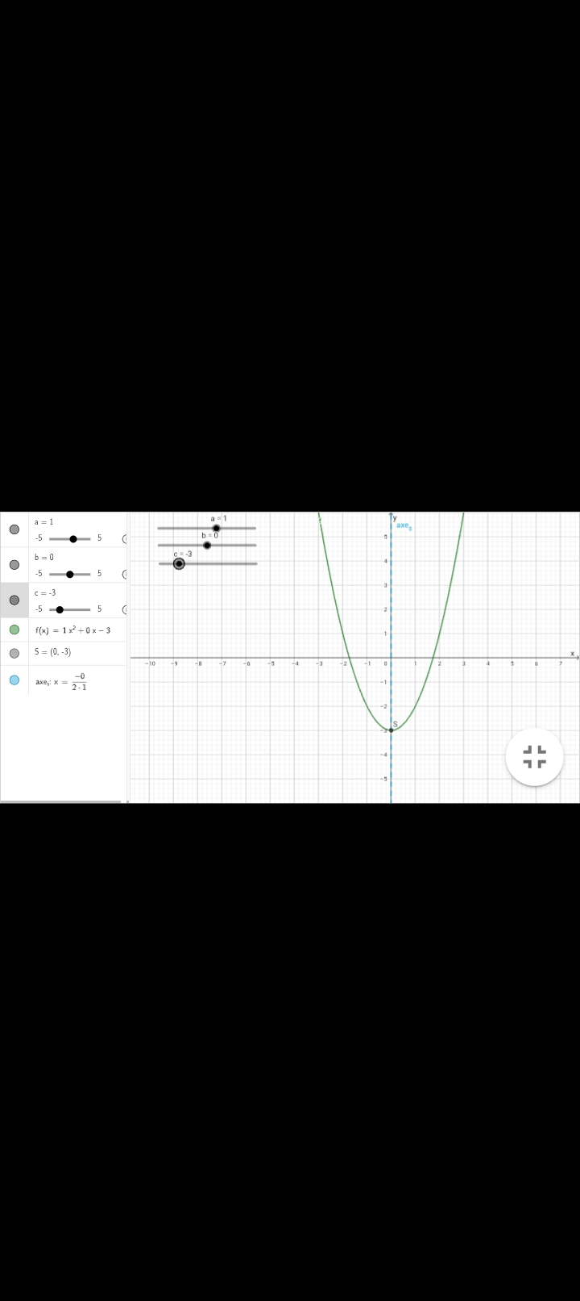
Figure 9 : Représentation de ax²+bx+c
Source : Geogebra, 2025

En somme les fiches pédagogiques ci-dessus ne sont pas de simples ajustements, mais les composantes d’une vision cohérente visant à transformer en profondeur la situation didactique. Pour synthétiser l’ampleur de ce changement de paradigme, le tableau suivant met en opposition directe le modèle transmissif, tel que nous l’avons analysé sur le terrain, et l’approche socio-constructiviste qui sous-entend l’ensemble de nos recommandations.

Tableau 4 : Tableau Comparatif des Approches Pédagogiques
Critère d'Analyse (Didactique) | Approche Transmissive Traditionnelle (Observée) | Approche Proposée (Socio-Constructiviste et Intégrée)
Posture de l'élève | Passive. L'élève écoute, note et applique des procédures dictées. | Active et réflexive. L'élève cherche, expérimente, débat et coconstruit son savoir.
Rôle de l'enseignant | Transmetteur de savoir. Il expose la règle et les exemples. Il est au centre de la situation. | Guide et médiateur. Il conçoit des situations, guide la recherche et aide à formaliser le savoir qui émerge. L'élève est au centre.
Point de départ de la leçon | La règle, la formule. On part de la théorie abstraite (Δ = b²-4ac) pour aller vers les exercices d'application. | Le problème. On part d'une situation-problème concrète qui crée un besoin pour la théorie.
Statut de l'erreur | Considérée comme une faute. Elle doit être évitée ou sanctionnée. Elle est un signe d'échec de l'élève. | Considérée comme un symptôme. Elle est une opportunité d'apprentissage, un indicateur d'un obstacle conceptuel à surmonter.
Nature de l'évaluation | Essentiellement sommative. Une note à la fin du chapitre sanctionne la maîtrise des procédures. | Principalement formative. Des évaluations courtes et régulières permettent de diagnostiquer les difficultés et d'ajuster l'enseignement en temps réel.

III.2.3- Suggestions à l’attention de l’Institution scolaire
L’enseignement des mathématiques, et plus particulièrement l’équation du second degré, revêt une importance cruciale dans le parcours académique des élèves. Les difficultés observées en classe ne sont pas uniquement de la responsabilité de l'enseignant ou des élèves ; elles sont aussi le symptôme d'un système et d'un contexte. L'institution scolaire a donc un rôle crucial à jouer, non pas pour sanctionner, mais pour créer les conditions d'un enseignement plus efficace et d'un apprentissage plus serein. Les recommandations suivantes, directement issues des constats de notre étude, sont des pistes stratégiques visant à agir sur les leviers institutionnels.
La première priorité devrait être de renforcer le capital pédagogique du corps enseignant. Notre enquête a en effet révélé que tous les professeurs de mathématiques n'ont pas bénéficié d'une formation didactique initiale à l'École Normale Supérieure. Il est donc essentiel de mettre en place un plan de formation continue ciblé sur la didactique des mathématiques. Cela pourrait se concrétiser par l'organisation d'ateliers pratiques sur la manière d'enseigner les concepts difficiles comme la forme canonique, ainsi que par l'instauration d'un système de mentorat où les enseignants plus expérimentés peuvent accompagner leurs collègues.
-Renforcer les compétences des enseignants, mettre à la disposition des élèves dans les classes tous les manuels disponibles dans les écoles.
-Redynamiser les systèmes d'encadrement de proximité : Journées Pédagogiques et Conseil de Maîtres, accompagner les enseignants à travers des encadrements de proximité
Le second axe d'amélioration est de lutter contre l'échec en s'attaquant à ses racines. L'administration elle-même a identifié "l'accumulation de lacunes" antérieures comme la cause principale des difficultés. Il est donc recommandé de structurer un véritable programme de remédiation. Des ateliers en petits groupes, focalisés sur les prérequis algébriques, pourraient être organisés. De plus, l'institutionnalisation du tutorat par les pairs, en valorisant les élèves plus avancés qui aident leurs camarades, serait bénéfique tant pour l'aidant que pour l’aider.
Enfin, l'établissement doit s'efforcer de créer un environnement propice à un apprentissage en profondeur. Le contrat didactique actuel, qui pousse à une course contre la montre pour finir le programme, peut générer du stress et décourager la prise de risque. Il est donc suggéré de promouvoir une culture qui valorise la compréhension plutôt que la seule performance. Concrètement, cela passe par l'équipement des salles avec des ressources modernes, comme des manuels actualisés ou un accès à des outils numériques, et par l'instauration d'une "culture de l'erreur positive", où les élèves sont encouragés à poser des questions et à partager leurs difficultés sans crainte du jugement. En agissant de manière systémique, l'institution améliorera non seulement l'enseignement de l'équation du second degré, mais la qualité de l'éducation mathématique dans son ensemble.

CONCLUSION
La présente recherche consacrée à l’enseignement et à l’apprentissage de l’équation du second degré au L.M.M.B s’inscrit dans une démarche de compréhension des difficultés rencontrées par les apprenants ainsi que des pratiques pédagogiques mises en œuvre par les enseignants. Elle a permis d’éclairer, à partir d’une double approche (théorique et empirique) les principaux obstacles didactiques et cognitifs liés à cette notion mathématique fondamentale, tout en mettant en évidence les stratégies susceptibles d’améliorer son assimilation en classe de seconde.
D’un point de vue théorique, l’étude a rappelé l’importance historique et conceptuelle de l’équation quadratique dans le développement de l’algèbre et des mathématiques en général. Elle a également souligné le rôle central que joue cette notion dans la formation des élèves, non seulement parce qu’elle figure parmi les compétences essentielles exigées par le programme de seconde, mais aussi parce qu’elle constitue une base pour de nombreux apprentissages ultérieurs en analyse, en géométrie analytique et en sciences appliquées. L’examen des approches pédagogiques existantes a mis en lumière la diversité des démarches proposées – notamment la méthode du discriminant, la mise sous forme canonique, la factorisation et la méthode des racines évidentes – et a montré combien le choix et la mise en œuvre de ces méthodes influencent la compréhension des élèves.
Sur le plan méthodologique, l’enquête menée auprès des enseignants et des apprenants a révélé une réalité contrastée. D’une part, il apparaît que les enseignants disposent de solides compétences techniques et maîtrisent plusieurs stratégies de résolution, mais peinent parfois à adapter leurs démarches aux niveaux hétérogènes des élèves. D’autre part, du côté des apprenants, des difficultés récurrentes se manifestent dans la manipulation algébrique, la mémorisation des formules, la compréhension du sens des discriminants et la mise en relation des méthodes avec des situations concrètes. Ces constats témoignent d’un écart entre les savoirs enseignés et les savoirs réellement assimilés, et confirment la nécessité de diversifier les approches pédagogiques.
L’analyse des résultats a également mis en évidence l’influence déterminante de certains facteurs contextuels. La disponibilité limitée de supports pédagogiques, l’insuffisance des cours de soutien, ainsi que la taille parfois élevée des effectifs constituent des contraintes non négligeables. À cela s’ajoutent les représentations que les élèves entretiennent vis – à – vis des mathématiques, souvent perçues comme une discipline abstraite et difficile, ce qui renforce les appréhensions et freine l’engagement. Ces obstacles montrent que l’apprentissage de l’équation du second degré ne se réduit pas à une question de méthode, mais qu’il est intimement lié aux conditions matérielles, organisationnelles et psychologiques dans lesquelles évoluent enseignants et élèves.
Cependant, la recherche a permis d’identifier plusieurs leviers d’amélioration. La mise en œuvre de démarches actives, telles que la résolution de problèmes contextualisés, la méthode OHERIC, ou encore la démarche d’investigation mathématique, contribue à stimuler l’intérêt des apprenants et à renforcer leur autonomie dans la recherche de solutions. L’intégration de l’évaluation formative apparaît également comme une piste féconde pour permettre aux élèves de réguler leurs apprentissages et de mieux s’approprier les outils de résolution. De même, l’usage de supports visuels et concrets, ainsi que la pratique du travail collaboratif, favorisent une meilleure appropriation des concepts abstraits.
Au terme de ce parcours, ma propre vision de l'enseignement a été transformée. J'ai compris que la 'clarté' d'une explication n'est pas une garantie de compréhension, et que mon rôle futur ne sera pas de transmettre des 'recettes', mais de construire des situations qui permettent aux élèves de penser par eux-mêmes.
En définitive, cette étude confirme que l’enseignement et l’apprentissage de l’équation du second degré demeurent un défi pédagogique majeur, mais aussi une opportunité de développer des compétences transversales chez les élèves. Elle souligne que la réussite dépend à la fois de la maîtrise des savoirs disciplinaires, de la créativité didactique des enseignants et de l’implication active des apprenants. Les résultats invitent donc à repenser l’approche pédagogique en mettant davantage l’accent sur la diversité des méthodes, l’adaptation aux profils d’apprenants, et l’articulation entre théorie et pratique.
Enfin, il convient de noter que cette recherche ouvre des perspectives pour de futures investigations. D’autres travaux pourraient approfondir l’étude des effets des approches innovantes, notamment l’usage des technologies numériques dans l’enseignement du second degré, ou encore les impacts des dispositifs de remédiation individualisée. De plus, une analyse comparative entre différents établissements permettrait d’élargir la portée des conclusions et de mieux comprendre la variabilité des contextes d’apprentissage.
Les recommandations et les fiches pédagogiques que nous avons proposées constituent une invitation à repenser l'enseignement de ce chapitre, non pas en cherchant un coupable, mais en agissant sur le système didactique lui-même. Une piste de recherche prometteuse serait de mener une recherche-action, en expérimentant sur le terrain ces approches basées sur la résolution de problèmes et la coordination des registres, afin d'en mesurer l'impact réel sur l'apprentissage des élèves. En définitive, ce mémoire, nous l'espérons, aura démontré que derrière l'apparente simplicité d'un chapitre de mathématiques se cache une complexité humaine et pédagogique dont la prise en compte est la condition sine qua non de la réussite de tous les élèves.

ANNEXES

Annexe I : Questionnaires données aux Institutions scolaires
Q1. Combien d’enseignants de mathématiques de la classe de second avez – vous dans cet établissement scolaire ?
Q2. Comment trouvez – vous le niveau des élèves en classe de seconde d’une manière générale ?
Q3. Les enseignants de mathématiques de la seconde, est – ce qu’ils sont tous sortants de l’Ecole Normale Supérieure ?
Q4. Combien d’élèves en classe de seconde sont inscrits dans cet établissement ?
Q5. D’après vous, pourquoi les élèves ont – ils des lacunes une fois arrivés en classe de seconde ?
Q6. Etes – vous d’accord pour que les élèves en difficultés d’apprentissage intègrent des cours ou encadrement du soutien dans le but d’assurer leur réussite ? Pourquoi ?
Q7. En cas de plainte des élèves de leur enseignant, quelles mesures prenez – vous dans ce cas ?

Annexe II : Questionnaires adressés aux enseignants de mathématiques au lycée
Q1. Quand vous enseignez l’équation du second degré, quelle est la première chose que vous faites ?
Q2. Comment introduisez – vous cette équation du second degré ?
Q3. Sachant qu’il y ait plusieurs méthodes de résolution de ces équations, laquelle des méthodes vous pose problèmes dans la résolution des équations du second degré dans son enseignement

Forme canonique L’utilisation du discriminant

La factorisation
Q4. Quelles sont les méthodes que vous avez adoptées lors de l’enseignement/ l’apprentissage des équations du second degré :
ESFI

Par résolution de problèmes

OHERIC

Q5. Quels matériels didactiques déployez – vous pour enseigner ces deux types de fonctions ? Donnez quelques exemples si possibles.
Matériels didactiques semi – concrets

Matériels Didactiques abstraits

Matériels didactiques concrets

Q6. Comment est – ce que vous évaluez ces équations du second degré ?
Q7. En tenant compte du programme scolaire, particulièrement pour la fonction ln, la notion d’intégrale devrait – elle déjà être abordée dès le début ?
(On sait que ln est une fonction définie par une intégrale)
Q7. Quelle langue utilisez – vous dans l’enseignement de ce chapitre ?
Bilinguisme

Malagasy

Française

Annexe III : Questionnaires données aux élèves en classe de seconde
Indication : coucher seulement les cases correspondant à vos réponses.
Q1. Avez-vous déjà suivi des cours de soutien en mathématiques ?
Oui Non
Si Oui, combien de temps ?
Q2. Lesquelles de ces méthodes de la résolution des équations du second degré vous semblent compliquées ?

La factorisation

Utilisation du discriminant (delta)

Forme canonique
La manipulation des nombres et signes

Q3. En cas de difficultés dans la compréhension de la notion de cette équation du second degré, quelles mesures vous entreprenez ?

Entraide ave clés camarades de classe
Faire du cours de soutien

Traiter plusieurs types d’exercices

Consultation en ligne (internet)

Demander d’explications supplémentaires à votre enseignant en classe

Q. 4Arrivez-vous à identifier les coefficients a, b et c dans une équation du second degré ?

Avec aisance Avec difficulté
Q5. Comment trouvez-vous vos enseignants lors de l’explication de cette équation du degré ?

LISTE DES TABLEAUX
Tableau 1 : Tableau de signe du trinôme ax^2+bx+c 12
Tableau 2 : Effectifs des élèves inscrits en classe de seconde 1 dans l’établissement scolaire L.M.M.B. 31
Tableau 3 : Répartition des effectifs par classe en seconde 36
Tableau 4 : Tableau Comparatif des Approches Pédagogiques 58

LISTE DES FIGURES
Figure 1 : Carte de localisation du district de la zone d’étude 5
Figure 2: Carte de repérage du fokontany de la zone d'étude 6
Figure 3 : Portail d'entrée du L.M.M.B 7
Figure 4 : Répartition des élèves selon le recours au soutien scolaire 32
Figure 5 : Répartition des difficultés perçues par méthode de résolution 33
Figure 6 : Stratégies adoptées par les élèves en cas de difficulté 34
Figure 7 : Pourcentage d'élèves déclarant maîtriser l'identification des coefficients 34
Figure 8 : Appréciation des explications de l'enseignant par les élèves 35
Figure 9 : Représentation de ax²+bx+c 57

BIBLIOGRAPHIE

I. OUVRAGES GÉNÉRAUX
- ALAIN, Propos sur l’éducation, Paris : PUF, 1931, 25 p.
- ASTOLFI Jean-Pierre, La saveur des savoirs : Disciplines et plaisir, Paris : ESF, 2008, 256 p.
- BROUSSEAU Guy, Théorie des situations didactiques, Grenoble : La pensée Sauvage, 1998, 327 p.
- CANGUILHEM Georges, Idéologie et rationalité dans l'histoire des sciences de la vie, Paris : Vrin, 1977, 187 p.
- CHEVALLARD Yves, La transposition didactique : du savoir savant au savoir enseigné, Grenoble : La Pensée Sauvage, 1991, 10 p.
- FREUDENTHAL Hans, Mathematics as an Educational Task, Dordrecht: D. Reidel Publishing Company, 1973, 680 p.
- HADJI Charles, L’évaluation des actions éducatives, Paris : PUF, 1992, 230 p.
- MEIRIEU Philippe, Frankenstein pédagogue, Paris : ESF éditeur, 1996, 220 p.
- PIAGET Jean, L’Épistémologie génétique, Paris : PUF, 1970, 128 p.
- POLYA George, how to solve it: A New Aspect of Mathematical Method, Princeton: Princeton University Press, 1945, 253 p.
- PRIVAT Edouard, La pédagogie au 20ème siècle, Toulouse : Éditeur 14, 1975, 411 p.
- RASHED Roshdi, Histoire des sciences arabes, tome 2 : Mathématiques et physique, Paris : Seuil, 1997, 435 p.
- SCHOENFELD Alan H., Mathematical problem solving, Orlando: Academic Press, 1985, 409 p.
- VERGNAUD Gérard, L'Enfant, la Mathématique et la Réalité, Berne : Peter Lang, 1981, 224 p.

II. CHAPITRES D'OUVRAGES COLLECTIFS
- BALL Deborah L., « Working on mathematics instruction: What equity-oriented teaching entails », in AERA handbook on research on teaching, 2016, pp. 813-864.
- KAPUT James, « Linking representations in the symbol systems of algebra », in S. Wagner & C. Kieran (dir.), Research issues in the learning and teaching of algebra, Hillsdale, NJ: Lawrence Erlbaum, 1989, pp. 167-194.

III. ARTICLES DE REVUES
- CAVEING Maurice, « La tablette babylonienne AO 17264 du musée du louvre et le problème des six frères », Historia Mathematica, vol. 12, 1985, pp. 73-96.
- DIAS Thierry, « Difficultés d’apprentissage en mathématiques : un regard didactique », in J. & C. Vendeira (dir.), Actes du séminaire de didactique des mathématiques, Paris : IREM, 2018, pp. 251-259.
- DOUADY Régine, « Jeux de cadres et dialectique outil-objet », Recherches en didactique des mathématiques, vol. 7, n°2, 1986, pp. 5-31.
- DORIER Jean-Luc, « L’algèbre et son enseignement : perspectives didactiques », Revue Française de Pédagogie, n° 111, 1995, pp. 85–112.
- GUICHARD Jean-Pierre, « François Viète, un juriste mathématicien, le créateur de l'algèbre nouvelle », APMEP PLOT, n° 59, 2008, pp. 18-32.
- LEPAREUR Céline, GANDIT Michèle et GRANGEANT Michel, « Evaluation formative et démarche d’investigation en mathématiques : une étude de cas », Education et didactique, vol. 11, n° 3, 2017, pp. 101-120.
- SKEMP Richard, « Relational understanding and instrumental understanding », Mathematics Teaching, n° 77, 1976, pp. 20-26.
- SLAVIN Robert, « Achievement effects of ability grouping in secondary schools : A best-evidence synthesis », Review of Educational Research, vol. 60, n°3, 1990, pp. 471-499.

IV. ARCHIVES
- Archives du Lycée Manarapenitra Mitsinjo Betanimena, 2025.

V. DICTIONNAIRES
- DICTIONNAIRE DE LA LANGUE FRANÇAISE.
- DICTIONNAIRE LE ROBERT, 2016.

WEBOGRAPHIE
- ACADÉMIE DE CLERMONT-FERRAND, « Les équations canoniques d'Al-Khawārizmi », https://pedagogie.ac-clermont.fr , 2021, consulté le 15 octobre 2024.
- ASSEMBLEE NATIONALE MALAGASY, « Loi n° 2022 – 018 portant orientation générale du système éducatif malagasy », https://www.assemblee-nationale.mg/wp-content/uploads/2023/01/LOI-n%C2%B0-2022-018-Syst%C3%A8me-%C3%A9ducatif.pdf , mis en ligne en janvier 2023, consulté le 08 avril 2025.
- AZEMRI Mohamed,«OHERIC», https://www.scribd.com/presentation/685612149/Demarche-scientifique6OHERIC , consulté le 21 juin 2025.
- GUILLEMETTE François, « Passer du modèle transmissif à un modèle de l’apprentissage guidé », Enjeux et société : approches transdisciplinaires, vol. 7, n° 2, 2020, https://doi.org/10.7202/1073360ar , consulté le 19 juillet 2025.
- HADRA Hafida, « L’approche par problèmes », https://sup.univ-lorraine.fr/files/2020/07/FC_approche_par_probleme.pdf , mis en ligne en juillet 2020, consulté le 07 mai 2025.
- LESMINIS, « Le Matériel Didactique: Comment il améliore l’apprentissage des élèves », LesMinis Le Blog, 13 janvier 2023, https://lesminis.fr/blog/le-materiel-didactique-comment-il-ameliore-lapprentissage-des-eleves/, consulté le 05 mars 2025.
- LES SHERPAS, « Applications pratiques des mathématiques : transformer la vie quotidienne et professionnelle », https://sherpas.com/p/maths/applications-mathematiques.html, mis à jour le 23 janvier 2025, consulté le 09 avril 2025.
- LOPEZ Mottier Lucie, « L’évaluation formative des apprentissages des élèves », Questions Vives, 2015, https://doi.org/10.4000/questionsvives.1692, consulté le 09 mai 2025.
- MICHEL Marc, « La démarche inductive en pédagogie », Le Portique, n°15, 2005, https://doi.org/10.4000/leportique.182, mis en ligne le 08 mars 2025, consulté le 14 mars 2025.
- MINISTERE DE L’ÉDUCATION NATIONALE, « Performance en recul des acquis scolaires des élèves Malagasy », https://www.education.gov.mg/performance-en-recul-des-acquis-scolaires-des-eleves-malagasy/, consulté le 28 avril 2025.
- MINISTERE DE L’ÉDUCATION NATIONALE, « Programme scolaire de classe de seconde », http://mediatheque.accesmad.org/educmad/pluginfile.php/29614/mod_resource/content/1/Programmes%202nde%20Mathematiques.pdf, consulté le 07 avril 2025.
- MONKA Yvan, « Équation du second degré », https://www.maths-et-tiques.fr/telech/Secondegre2ESL.pdf, consulté le 11 juillet 2025.
- PERRENOUD Philippe, « La pédagogie différenciée », https://dsden-iennsn2-58.ec.ac-dijon.fr/wp-content/uploads/sites/27/pole_ressource_ANNEXE6_pedagogie_differenciee_perrenoud.pdf, publié le 21 juin 2018, consulté le 26 mars 2025.
- RAY Benoit, « Démarches d’investigation et résolution de problèmes », ResearchGate, septembre 2012, https://www.researchgate.net/publication/379190087_Demarches_d'investigation_et_resolution_de_problemes_quelle_place_dans_les_travaux_des_IREM, consulté le 24 mai 2025.
- ROGER Maguy, « Cours d’initiation à la méthodologie de recherche », https://uomustansiriyah.edu.iq/media/lectures/8/8_2020_05_15!01_44_44_AM.pdf, consulté le 17 avril 2025.

TABLE DES MATIÈRES
INTRODUCTION 1
PREMIERE PARTIE :DESCRIPTION DE LA ZONE D’ETUDE, CADRE THEORIQUE ET METHODOLOGIE DE RECHERCHE 4
I.1- DESCRIPTION DE LA ZONE D’ETUDE 5
I.1.1- Bref aperçu de la zone d’étude 5
I.1.2- Présentation du L.M.M.B 6
I.1.2.1- Localisation de l’établissement scolaire 6
I.1.2.2- Historique de l’établissement 7
I.1.2.3- Infrastructures du L.M.M.B 7
I.2- CADRE THÉORIQUE 7
I.2.1- Généralités sur les équations du trinôme du second degré 8
I.2.1.1- Historique des équations du second degré 8
I.2.1.2 Équation du trinôme du second degré 11
I.2.1.3- Exemples proposés 13
I.2.2- L’enseignement/apprentissage des mathématiques 14
I.2.2.1- Analyse didactique des verrous conceptuels 14
I.2.2.2- Stratégies d'enseignement et situations d'apprentissage 16
I.2.2.3- Matériels et supports didactiques 23
I.3- MÉTHODOLOGIE DE RECHERCHE 26
I.3.1- demande de travail collaboratif 26
I.3.2- Méthodes d’observations 26
I.3.3- Méthodes d’enquêtes auprès du L.M.M.B 27
I.3.4- Type de recherche 27
DEUXIÈME PARTIE :RÉSULTATS ET INTERPRÉTATIONS 29
II.1- PRÉSENTATION DES RÉSULTATS OBTENUS 30
II.1.1- Résultats des enquêtes effectuées auprès de l’enseignant 30
II.1.2- Résultats des enquêtes réalisées obtenus des élèves de la classe de seconde 31
II.1.3- Données contextuelles issues de l'enquête auprès de l'institution scolaire 35
II. 2 ANALYSE DES RESULTATS OBTENUS 37
II.2.1- Analyse des résultats obtenus auprès de l’enseignant de la classe de seconde 37
II.2.2- Analyse des résultats obtenus auprès des élèves 39
II.2.3- Analyse des résultats obtenus auprès du L.M.M.B 40
II.2.3.1-Institution jeune face au poids des lacunes antérieures 40
II.2.3.2- Hétérogénéité de la formation enseignante et ses conséquences 41
II.2.3.3- Vision cohérente du système 41
TROISIÈME PARTIE :DISCUSSION ET RECOMMANDATIONS 42
III.1- DISCUSSION 44
III.2- RECOMMANDATIONS 50
III.2.1- Suggestions adressées aux enseignants des mathématiques 50
III.2.2- Propositions de fiches pédagogiques argumentées 53
III.2.3- Suggestions à l’attention de l’Institution scolaire 59
CONCLUSION 61
ANNEXES I
LISTE DES TABLEAUX IV
LISTE DES FIGURES V
BIBLIOGRAPHIE VI
WEBOGRAPHIE VIII

RESUME
Cette étude sur l’enseignement/apprentissage de l’équation du second degré au L.M.M.B a révélé de fortes difficultés chez les élèves, liées surtout aux manipulations algébriques, à la mémorisation des formules et à la contextualisation. Les enseignants, bien qu’expérimentés, peinent parfois à adapter effectivement non seulement leurs méthodes mais aussi aux profils qu’on peut qualifier d’hétérogènes.
Les contraintes matérielles, la taille des classes et la perception négative des mathématiques accentuent ces obstacles. Toutefois, des approches actives comme la résolution de problèmes, la méthode OHERIC, l’évaluation formative et le travail collaboratif se sont montrées efficaces pour améliorer l’apprentissage. La recherche recommande une diversification des stratégies pédagogiques et un meilleur accompagnement des élèves afin de renforcer leur autonomie et leur réussite.
Mots clés : Enseignement, apprentissage, équation, second degré, mathématique

ABSTRACT
This study on the teaching and learning of quadratic equations at Manarapenitra Mitsinjo-Betanimena Highschool revealed significant student difficulties, mainly in algebraic manipulations, formula memorization, and contextualization. Although teachers are skilled, they sometimes struggle to adapt their methods to heterogeneous student profiles. Material constraints, large class sizes, and negative perceptions of mathematics aggravate these challenges. However, active approaches such as problem-solving, the OHERIC method, formative assessment, and collaborative work proved effective in improving learning. The research recommends diversifying teaching strategies and providing better student support to foster autonomy and academic success.
Keywords: Teaching, learning, equation, secund degree, mathematic

Michèle Artigue, Didactique des mathématiques, p.45
Yves Chevallard, La transposition didactique : Du savoir savant au savoir enseigné, p.89
Hans Freudenthal, Mathematics as an Educational Task, p.112
Meirieu Philippe, Frankenstein pédagogue, p.34
Vergnaud, La Théorie des champs conceptuels, p. 145.
Philippe Meirieu, Frankenstein pédagogue, p.34
Jean Piaget, L’Épistémologie génétique, p.92
Régine Douady, Jeux de cadres et dialectique outil – objet, p.17
Skemps, Relational understanding and instrumental understanding, p.23
Ibid
George Polya, How to solve it : a New Aspect of Mathematical Method, p.214
James Kaput, Linking representations in the symbol systems of algebra, p.170
Alan Schoenfeld, Mathematical problem solving, p.250
Deborah Ball, Working on mathematics instruction : What equity – oriented teaching entails, p.850
Robert Slavin, Achievement effects of ability grouping in secondary schools : A best – evidence synthesis, p.475
Alain, Propos sur l’éducation, p.7
MEN, Performance en recul des acquis scolaires des élèves Malagasy, https://www.education.gov.mg/performance-en-recul-des-acquis-scolaires-des-eleves-malagasy/

